Истоки и задачи системного анализа и исследования операций
Системный анализ занимается исследованием сложных систем различной природы: технических, экономических, экологических.
При этом проводится исследование, как отдельных элементов системы, так и всей системы в целом.
Обязательным элементом при проведении современных системных исследований является использование вычислительной техники.
Результатом системных исследований является принятие конкретных решений, обеспечивающих оптимальное функционирование системы, выдача рекомендаций для эффективного использования полученных результатов на практике.
Так в технической системе результатами могут быть конкретные параметры модулируемой конструкции. В экономической системе могут быть получены рекомендации по перспективному планированию производства. В экологической системе - план экологических мероприятий.
Так как результат работы системного анализа - принятие решения, то истоки естественно искать в дисциплинах, занимающихся проблемами принятия решения.
Основными источниками задач и составными частями системного анализа являются исследование операций и теория автоматического управления.
Исследование операций сравнительно молодая наука, возникла в Англии в начале второй мировой войны. Для ведения боевых действий были приглашены инженеры, математики, ученые, которые должны были на основе строгих математических расчетов выдавать практические рекомендации для ведения боевых операций. Это направление научных исследований и получило название исследование операций. По мере накопления научных знаний исследование операций распространилось далеко за пределы военных приложений, и в настоящее время применяется во всех областях научной и практической деятельности, где только возникают проблемы принятия решений.
При этом следует заметить, что исследование операций как наука возникает только тогда, когда для исследования проблемы принятия решений используются математические методы. Так для принятия решения в бытовых ситуациях (брать или не брать зонтик, выходя на улицу в солнечный летний день) нам вовсе не обязательно руководствоваться строгими математическими расчетами, достаточно принять решение на основе здравого смысла.
Теория автоматического управления также как и исследование операций занимается проблемами принятия решения, но если задачи исследования операций - это, как правило, задачи статистики, то в теории автоматического управления исследуются задачи динамики. Классической задачей теории автоматического управления является задача проектирования конструкций автопилота: выбрать начальные параметры так, чтобы траектория самолета прошла через цель. Любопытно, что, хотя динамические задачи гораздо сложнее формулируются и решаются, теория автоматического управления возникла на столетие раньше исследования операций в связи с возникновением проблемы управления паровой машиной: обеспечение постоянства оборотов вала при изменяющейся внешней нагрузке.
Методы исследования операций являются основными в системном анализе, и основные принципы анализа систем являются по существу развитием идеи теории исследования операций.
Системный анализ и моделирование
Задача исследования операций или задача управления могут быть решены в том только случае, когда может быть построена модель системы и поставлена цель. Обычно различают физическое моделирование и математическое моделирование.
При физическом моделировании модель воспроизводит изучаемый процесс с сохранением его физической природы. Преимущества физического моделирования перед натурным экспериментом состоит в том, что условия реализации процесса-модели выбираются исходя из удобства и простоты исследования, единственное требование при этом - сохранение соотношений подобия.
Математическое моделирование - это способ исследования различных процессов путем изучения явлений, имеющих различное физическое содержание, но описываемых одинаковыми математическими соотношениями.
Математическая модель - является абстрактным формально описанным объектом, изучение которого возможно математическими методами.
Исходя из способа дальнейшего использования математической модели для изучения системы, модели делят на аналитические и имитационные.
В аналитических моделях процессы записываются в виде функциональных соотношений и логических условий.
В имитационных моделях вместо аналитической формы записи исследуемого процесса используется алгоритмическое описание.
Обычно способ исследования выбирается после того, как математическая модель реального объекта уже построена.
Основные этапы принятия решений
При построении модели (как математической, так и физической) можно выделить следующие основные этапы.
1. Постановка цели моделирования. Определение набора четко сформулированных согласованных и реализуемых целей - существенное условие успешного моделирования.
2. Анализ реальной системы, процесса или явления с целью формирования модели. Для анализа система разбивается на составляющие части (реальные и воображаемые), которые ограничиваются от окружающих факторов.
При этом ограниченная система должна обладать всеми свойствами, присущими ей в реальной действительности. Кроме того, система, составленная из совокупности составляющих ее частей, должна представлять единое целое.
3. Структуризация и построение модели. При физическом моделировании это может быть макет моделируемой системы. При имитационном моделировании это будет моделирующий алгоритм. Аналитическая модель будет записана в виде математических соотношений.
4. Верификация модели состоит в проведении исследования с помощью отладочных и проверочных тестов, предназначенных для выявления ошибок в структуре модели. Верификация может закончиться неудачно даже и в случаях правильной ее структуризации. В этом случае говорят об ошибке 1-го рода (отбрасывается приемлемый вариант). Возможны ошибки 2-го рода, когда принимается ошибочный вариант. Любые ошибки, выявленные на этом этапе верификации, приводят к возвращению на этап структуризации.
5. Оценка пригодности модели проводится сравнением откликов проверенной модели с соответствующими откликами или изменениями, снятыми с реальной системы. Это значит, что экспериментирование может проводиться как с моделью, так и с моделируемой системой. Если реальная система недоступна для экспериментирования, то обращаются к неформальным приемам, используют известные характеристики. Расхождения откликов модели и реальной системы свидетельствуют об ошибках на стадии анализа, т.е. необходимо вернуться к просмотру результатов 2-го этапа.
6. Планирование эксперимента. На проверенной модели возможна постановка экспериментов для получения новой информации о моделируемой системе.
7. Обработка результатов эксперимента, формирование на основе выводов и оформление соответствующей документации на прием модели пользователем.
Принципы построения математических моделей
Основными объектами исследования операций являются аналитические математические модели (в дальнейшем просто математические модели). При этом необходимо отметить, что построение математической модели изучаемого процесса или явления не означает еще, что построена задача исследования операций. С помощью одной модели можно исследовать, изучать разные операции. Только постановка и формализация цели операции, в результате которой формулируется оптимизационная задача, однозначно определяет задачу исследования операций.
Построение математической модели - это искусство, поэтому нет строгого алгоритма, который был бы пригоден для построения любой модели. Можно лишь выделить ключевые моменты этого построения.
1. Составление математической модели начинается с выбора переменных, совокупность числовых значений которых однозначно определяет один из вариантов процесса. Эти переменные называются параметрами задачи или элементами решения. Следует иметь в виду, что иной раз от удачного выбора этих переменных зависит простота модели и, следовательно, удобство дальнейшего анализа.
2. После выбора переменных составляются ограничения, которым должны удовлетворять эти переменные. При этом нужно следить, чтобы в модель были включены все ограничительные условия, и в то же время, чтобы не было ни одного лишнего или записанного в более жесткой, чем требуется условиями задачи, форме.
3. Составляется целевая функция, которая в математической форме, отражает критерий эффективности выбора лучшего варианта, другими словами, ставится цель операции на модели, полученной во втором пункте.
Типы математических моделей
Классификация математических моделей может проводиться с различных точек зрения. В зависимости от этого получаются различные типы моделей.
1. Если в основе классификации лежат соотношения, которые выражают зависимости между состояниями системы и параметрами системы, то выделяют
а) детерминированные модели - состояние системы в заданный момент времени однозначно определяется через параметры системы.
б) стохастические модели - однозначно определяются лишь распределения вероятностей для состояний системы при заданных распределениях вероятностей для начальных условий.
2. Если параметры задачи принимают дискретные значения (причем дискретность может быть любой природы: от целочисленного значения до произвольного набора значений), то говорят о дискретной модели. Непрерывная модель в случае непрерывных значений параметров задачи.
3. Одноэкстремальной моделью называется математическая модель задачи, имеющей один критерий эффективности. Если задача исследования операций имеет несколько критериев эффективности, то соответствующая модель называется многоэкстремальной моделью (многокритериальной).
4. Задачей линейного программирования называется математическая модель, в которой функция и ограничения выражаются линейными функциональными зависимостями. Если среди функциональных зависимостей есть хотя бы одна нелинейная, то математическая модель будет задачей нелинейного программирования. Если функциональные зависимости - выпуклые функции, то имеет место задача выпуклого программирования. Если целевая функция является квадратичной функцией, а ограничения - линейные функции то получается задача квадратичного программирования.

Векторная оптимизация
К общей формулировке многокритериальной задачи могут сводиться задачи различного содержания, которые можно подразделить на четыре типа.
- Задачи оптимизации на множестве целей, каждая из которых должна быть учтена при выборе оптимального решения. Примером может служить задача составления плана работы предприятия, в которой критериями служит ряд экономических показателей.
- Задачи оптимизации на множестве объектов, качество функционирования каждого из которых оценивается самостоятельным критерием. Если качество функционирования каждого объекта оценивается несколькими критериями (векторным критерием), то такая задача называется многовекторной. Примером может служить задача распределения дефицитного ресурса между несколькими предприятиями. Для каждого предприятия критерием оптимальности является степень удовлетворения его потребности в ресурсе или другой показатель, например, величина прибыли. Для планирующего органа критерием выступает вектор локальных критериев предприятий.
- Задачи оптимизации на множестве условий функционирования. Задан спектр условий, в которых предстоит работать объекту, и применительно к каждому условию качество функционирования оценивается некоторым частным критерием.
- Задачи оптимизации на множестве этапов функционирования. Рассматривается функционирование объектов на некотором интервале времени, разбитом на несколько этапов. Качество управления на каждом этапе оценивается частным критерием, а на множестве этапов - общим векторным критерием.
Многокритериальные задачи можно также классифицировать по другим признакам: по вариантам оптимизации, по числу критериев, по типам критериев, по соотношениям между критериями, по уровню структуризации, наличию фактора неопределенности.
При разработке методов решения векторных задач приходится решать ряд специфических проблем.
Проблема нормализации возникает в связи с тем, что локальные критерии имеют, как правило, различные единицы и масштабы измерения, и это делает невозможным их непосредственное сравнение. Операция приведения критериев к единому масштабу и безразмерному виду носит название нормирования. Наиболее распространенными способами нормирования является замена абсолютных значений критериев их безразмерными относительными величинами
$$\overline{f_{k}}(X)=\frac{f_{k}(X)}{f_{k}^{}},$$
или относительными значениями отклонений от оптимальных значений критериев$f_{k}^{}$
$$\overline{f_{k}}(X)=\frac{f_{k}^{}−f_{k}(X)}{f_{k}^{}},$$
Проблема выбора принципа оптимальности связана с определением свойств оптимального решения и решением вопроса — в каком смысле оптимальное решение превосходит все остальные.
Проблема учета приоритета критериев встает, если локальные критерии имеют различную значимость. Необходимо найти математическое определение приоритета и степень его влияния на решение задачи.
Проблема вычисления оптимума возникает, если традиционные вычислительные схемы и алгоритмы непригодны для решения задачи векторной оптимизации.
Решение перечисленных проблем идет в нескольких направлениям. Основные направления:
методы, основанные на свертывании критериев в единый;
методы, использующие ограничения на критерии;
методы целевого программирования;
методы, основанные на отыскании компромиссного решения;
методы, в основе которых лежат человеко-машинные процедуры принятия решений (интерактивное программирование).
В методах, основанных на свертывании критериев, из локальных критериев формируется один. Наиболее распространенным является метод линейной комбинации частных критериев. Пусть задан вектор весовых коэффициентов критериев а = {a_{l},...,a_{k}}, характеризующих важность соответствующего критерия, $\sum_{k=1}^{K}{a_{k}=1,a_{k}≥0 (k=\overline{1,K})\text{.}}$ Линейная скаляризованная функция представляет собой сумму частных критериев, умноженных на весовые коэффициенты. Задача математического программирования становится однокритериальной и имеет вид
$$\begin{aligned}F=\sum_{k=1}^{K}{a_{k}f_{k}(X) (\text{max}),} \\ q_{i}(X)≤b_{i }(i=\overline{1,M}), \\ X≥0\end{aligned}$$
Критерии в свертке могут быть нормированы. Решение, полученное в результате оптимизации скаляризованного критерия эффективно.
К недостаткам метода можно отнести то, что малым приращениям коэффициентов соответствуют большие приращения функции, т. е. решение задачи неустойчиво, а также необходимость определения весовых коэффициентов.
Направление методов, использующих ограничения на критерии включает два подхода:
- метод ведущего критерия;
- методы последовательного применения критериев (метод последовательных уступок, метод ограничений).
Метод ведущего критерия
В методе ведущего критерия все целевые функции кроме одной переводятся в разряд ограничений. Пусть $γ=(γ_{2},γ_{3},…,γ_{k−1})$ - вектор, компоненты которого представляют собой нижние границы соответствующих критериев. Задача будет иметь вид
$$\begin{aligned}F=f_{1}(\text{max}), \\ f_{k}≥γ_{k}(k=\overline{2,K}), \\ q_{i}(X)≤b_{i }(i=\overline{1,M}), \\ X≥0\text{.}\end{aligned}$$
Полученное этим методом решение может не быть эффективным, поэтому необходимо проверить его принадлежность области компромиссов.
Метод ведущего критерия применяется в таких задачах, как минимизация полных затрат при условии выполнения плана по производству различных видов продукции, максимизация выпуска комплектных наборов при ограничении на потребляемые ресурсы.
Метод последовательных уступок
Алгоритм метода последовательных уступок:
- Критерии нумеруются в порядке убывания важности.
- Определяется значение $f_{1}^{}$. Лицом, принимающим решение, устанавливается величина уступки $Δ_{1}$ по этому критерию.
- Решается задача по критерию $f_{2}$ с дополнительным ограничением $f_{1}(X)≥f_{1}^{}−Δ_{1}$
Далее пункты 2 и 3 повторяются для критерия$f_{2}$, ... , $f_{K}$.
Пример. Решить задачу
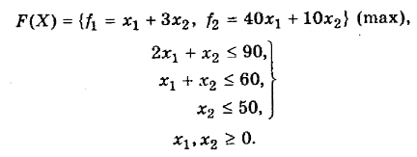
методом последовательных уступок, если уступка по первому критерию составляет 10% от его оптимального значения.
Решение. Решим задачу по критерию $f_{1}$. Получим $f_{1}^{}$ = 160. В соответствии с условием задачи величина уступки $Δ_{1}=\text{16}$. Дополнительное ограничение будет иметь вид $f_{1}(X)≥f_{1}^{}−Δ_{1}$, то есть $x_{1}+3x_{2}≥\text{160}−\text{16}$. Решая задачу
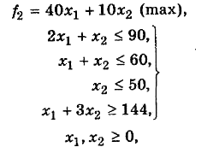
получим $X^{}=(\text{18},\text{42}), f_{2}^{}(X^{})=\text{1440}, f_{1}^{}(X^{})=\text{144}$.
Метод равных и наименьших отклонений
При решении задач линейного программирования методом уступок мы имеем различные отклонения критериев от экстремальных значений. Потребуем, чтобы в компромиссном плане относительные отклонения всех критериев от своих экстремальных значений были равны и минимальны. При этом предполагается, что в области допустимых решений задачи не существует плана, оптимизирующего все критерии.
Условие равенства отклонений запишем в виде
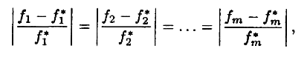
где $f_{k}^{}$ — экстремальное значение целевой функции $f_{k}(k=\overline{1,m})\text{.}$
Если некоторым критериям отдается предпочтение, то в условие равенства отклонений вводятся соответствующие коэффициенты $k_{2}>0, k_{3}>0, …, k_{m}>0$ (коэффициент $k_{1}$ считается равным единице). В этом случае соотношение примет вид
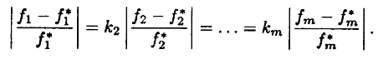
Предполагая, например, что все критерии задачи максимизируются, условие равенства отклонений после соответствующих преобразований запишем в виде
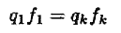
или
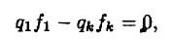
где $q_{k}=1/{f_{k}^{}}, k=\overline{1,m};$ m — число критериев задачи.
Для случая, когда один критерий максимизируется, а второй минимизируется, условие равенства отклонений запишется так:
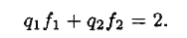
Поскольку относительные отклонения для всех критериев равны, для минимизации достаточно взять любое из отклонений. Возьмем, например, отклонение первого критерия
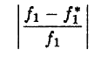
Чтобы его уменьшить, надо $f_{1}$ увеличить, приближая $f_{1}$ к максимальному значению $f_{1}^{}$. Новая задача, которая называется замещающей, решается на максимум переменной $f_{1}$. Аналогично решается замещающая задача и по второму критерию.
Для критерия, который минимизируется, например, для третьего, относительное отклонение
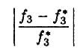
будет минимальным, когда $f_{3}$ окажется приближенным к своему наименьшему значению $f_{3}^{}$, т.е. будет найден минимум функции $f_{3}$.
В качестве целевой функции можно взять любое из следующих выражений:
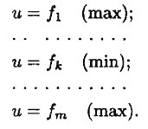
Тогда все остальные требования выполняются автоматически.
Итак, чтобы решить задачу линейного программирования методом равных и наименьших относительных отклонений, необходимо составить так называемую замещающую задачу, т. е. к системе ограничений данной задачи добавить дополнительные условия
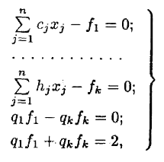
где оптимизируемые критерии $f_{1},…,f_{k}$ включены в число неизвестных.
Проиллюстрируем метод равных и наименьших относительных отклонений на примере.
Пример. Решить задачу линейного программирования по двум критериям:
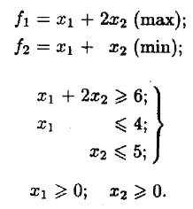
Решение. Решаем задачу по первому критерию. Максимальное значение целевой функции
$f_{1}$(max) = 14.
Решаем по второму критерию. Минимальное значение целевой функции $f_{2}$(min) = 3.
Поскольку в задаче производится максимизация и минимизация, дополнительным условием равных относительных отклонений будет
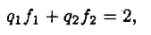
где
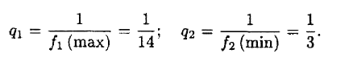
Дополнительное условие равных относительных отклонений после подстановки значений $q_{1}, q_{2}, f_{1}$ и $f_{2}$ примет вид
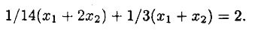
Упрощая данное соотношение, получаем или 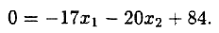
Составляем ограничения замещающей задачи:
$$\begin{aligned}\left\{x_{1}+2x_{2}≥6; | \right.\left\{x_{1}≤4; | \right.\left\{x_{2}≤5; | \right.\left\{x_{1}+2x_{2}−f_{1}=0; | \right.\left\{x_{1}+x_{2}−f_{2}=0; | \right.\left\{−\text{17}x_{1}−\text{20}x_{2}+\text{84}=0; | \right.\left\{x_{1}≥0; x_{2}≥0; | \right.\end{aligned}$$
$$F=x_{1}+2x_{2} (\text{max})$$
В качестве целевой функции взят первый критерий задачи, который максимизируется. Аналогично можно было бы взять в качестве целевой функции и второй критерий. Тогда задача решалась бы на минимум второго критерия.
После решения замещающей задачи получаем, следующий план ${\overline{x}}^{}=(x_{1}^{};x_{2}^{})=(0; {\text{21}}/5)$, для которого $f_{1}^{}={\text{42}}/5=8,4; f_{2}^{}={\text{21}}/5=4,2\text{.}$
Математические методы линейной оптимизации
Формы записи задач линейной оптимизации
Задача линейного программирования, задаваемая в общей форме, формулируется следующим образом: найти экстремальное значение целевой функции
$$f(\bar{X})=\sum{c_{j}x_{j} (1)}$$
при условиях
$$\begin{aligned}\sum_{j=1}^{n}{a_{\text{ij}}x_{j}≤a_{i0 }(i=1,s);} (2) \\ \sum_{j=1}^{n}{a_{\text{ij}}x_{j}=a_{i0 }(i=s+1,m);} (3) \\ x_{j}≥0 (j=1,n)\text{.} (4)\end{aligned}$$
Если целевая функция (1) максимизируется при условии, что все ограничения имеют вид неравенств (2), т.е. s=m , и все переменные (4) неотрицательны, то такую задачу называют симметричной.
Задача канонической формы ставится так: найти максимальное значение целевой функции (1) при условии (3), когда s=0, и соблюдении ограничений (4).
Геометрическая интерпретация и графическое решение задачи линейного программирования
Геометрическая интерпретация задач дает возможность наглядно представить их структуру, выявить особенности. Задачу линейного программирования с двумя переменными всегда можно решить графически. Однако уже в трехмерном пространстве такое решение усложняется, а в пространствах, размерность которых больше трех, графическое решение, вообще говоря, невозможно.
Рассмотрим случай двух переменных:
$F=c_{1}x_{1}+c_{2}x_{2}→\text{max}$ (5)
$$\begin{aligned}\begin{aligned}\left\{a_{\text{11}}x_{1}+a_{\text{12}}x_{2}≤b_{1}, | \right.\left\{\text{.}\text{.}\text{.}, | \right.\end{aligned} \\ \end{aligned}$$
Дадим геометрическую интерпретацию элементов этой задачи.
Каждое из ограничений (6), (7) задаёт на плоскости x₁Ox₂ некоторую полуплоскость. Полуплоскость – выпуклое множество. Напомним, что выпуклым называют множество, которое вместе с любыми своими точками x₁ и x₂ содержит и все точки отрезка [ x₁; x₂]. Пересечение любого числа выпуклых множеств является выпуклым множеством. Отсюда следует, что область допустимых решений (ОДР) задачи есть выпуклое множество.
Возможны ситуации, когда область допустимых решений ЗЛП
- выпуклый многоугольник;
- неограниченная выпуклая многоугольная область;
- единственная точка;
- прямая линия;
- луч;
- отрезок;
- пустое множество.
Геометрическая интерпретация целевой функции.
Пусть ОДР задачи ЛП – непустое множество.
Выберем произвольное значение целевой функции $F=F_{0}$, получим $c_{1}x_{1}+c_{2}x_{2}=F_{0}$. Это уравнение прямой линии. В точках прямой целевая функция сохраняет одно и то же постоянное значение $F_{0}$. Считая в равенстве $F=c_{1}x_{1}+c_{2}x_{2}$ $F$ параметром, получим уравнение семейства параллельных прямых, называемых линиями уровня целевой функции. Найдем частные производные целевой функции по x₁ и x₂: $\frac{∂F}{∂x_{1}}=c_{1}, \frac{∂F}{∂x_{2}}=c_{2}$.
Частная производная функции показывает скорость её возрастания вдоль данной оси. с₁ и с₂ – скорости возрастания $F$ соответственно вдоль осей Ox₁ и Ox₂. Вектор $с=(c_{1};с_{2})$ называется градиентом функции. Он показывает направление наискорейшего возрастания целевой функции. Вектор $−с$ указывает направление наискорейшего убывания целевой функции Его называют антиградиентом.
Вектор $с=(c_{1};с_{2})$ перпендикулярен к прямой $F=\text{const}$ семейства $c_{1}x_{1}+c_{2}x_{2}=F$.
Из геометрической интерпретации элементов ЗЛП вытекает следующий порядок её графического решения.
1. С учетом системы ограничений строится область допустимых решений.
2. Строится вектор $с=(c_{1};с_{2})$.
3. Проводится произвольная линия, перпендикулярная к вектору $\vec{c}$.
4. При решении задачи на максимум перемещается линия уровня в направлении вектора $\vec{c}$ так, чтобы она касалась области допустимых решений в ее крайнем положении.
В случае задачи на минимум линия уровня перемещается в антиградиентном направлении.
5. Определяется оптимальный план ${\bar{x}}^{}=(x_{{}_{1}}^{}, x_{{}_{2}}^{})$ и экстремальное значение целевой функции $F^{}=f(x^{})$.
Возможны следующие случаи:
- оптимальный план единственный;
- оптимальных планов бесконечное множество: в разрешающем положении линия уровня проходит через сторону области допустимых решений;
- целевая функция неограниченна;
- область допустимых решений состоит из единственной точки, где целевая функция достигает одновременно и максимального и минимального значения;
- задача не имеет решения: ОДР – пустое множество, т.е. система ограничений задачи несовместна.
Пример. Пусть предприятие изготавливает изделия двух видов А и В. Для производства изделий оно располагает сырьевыми ресурсами 3х видов С, D и E в объёмах 600, 480 и 240 единиц соответственно. Нормы расхода ресурсов на единицу продукции каждого вида известны и даны в таблице 1. Прибыль от реализации изделия А составляет 40 млн. руб., а изделия В- 50 млн. руб. Требуется найти объёмы производства изделий, обеспечивающие максимальную прибыль.
Таблица 1
 | А | В
С | 24 | 8
D | 8 | 8
E | 3 | 8
Решение. Построим математическую модель задачи.
$x_{1}$ - количество деталей A,
$x_{2}$ - количество деталей B,
$F=\text{40}x_{1}+\text{50}x_{2}→\text{max}$Ограничения будут иметь вид:
$$\begin{aligned}\left\{\text{24}x_{1}+8x_{2}≤\text{600}, | \right.\left\{8x_{1}+8x_{2}≤\text{480}, | \right.\left\{3x_{1}+8x_{2}≤\text{240}, | \right.\left\{x_{1}≥0, | \right.\end{aligned}$$
Решение сформулированной задачи найдем, используя геометрическую интерпретацию. Определим сначала многоугольник решений, для чего систему ограничений-неравенств запишем в виде уравнений и пронумеруем их:
$$\begin{aligned}\left\{\text{24}x_{1}+8x_{2}=\text{600}, (1) | \right.\left\{8x_{1}+8x_{2}=\text{480}, (2) | \right.\left\{3x_{1}+8x_{2}=\text{240}, (3) | \right.\left\{x_{1}≥0, (4) | \right.\end{aligned}$$
Каждое из записанных уравнений представляет собой прямую на плоскости, причем 4-я и 5-я прямые являются координатными осями.
Чтобы построить первую прямую, найдем точки её пересечения с осями координат: при x₁ = 0, х₂ = 75, а при х₂ = 0, x₁ =25. Далее нас интересует, по какую сторону от прямой будет находиться полуплоскость, соответствующая первому неравенству. Чтобы определить искомую полуплоскость, возьмем точку 0(0,0) и подставим ее координаты в неравенство — оно удовлетворяется. Так как точка 0(0,0) лежит левее первой прямой, то и полуплоскость будет находиться левее прямой 24х₁ + 8х₂ = 600. На рис. 1 расположение полуплоскости относительно первой прямой отмечено стрелками.
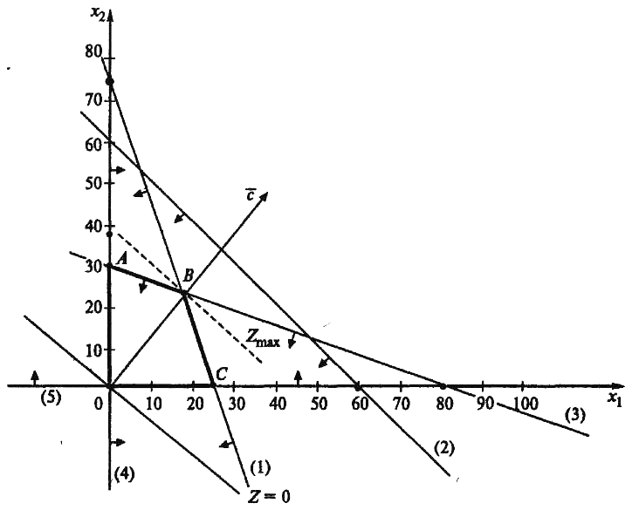
Рис. 1
Аналогично построены 2-я и 3-я прямые и найдены полуплоскости, соответствующие 2-му и 3-му неравенствам. Точки, удовлетворяющие ограничениям х₁, ≥ 0, х₂ ≥ 0, находятся в первом квадранте.
Множество точек, удовлетворяющих всем ограничениям одновременно, является ОДР системы ограничений. На графике (рис. 1) это многоугольник ОАВС.
Любая точка многоугольника решений удовлетворяет системе ограничений задачи и, следовательно, является ее решением. Это говорит о том, что данная задача линейной оптимизации имеет множество допустимых решений, т.е. многовариантна. Нам же необходимо найти решение, обеспечивающее максимальную прибыль.
Приравняем функцию к нулю и построим соответствующую прямую. Вектор-градиент прямой функции 40х₁ + 50х₂ = 0 имеет координаты $\vec{с}=(\text{40};\text{50})$. Изобразим вектор на графике и построим прямую перпендикулярно этому вектору (рис. 1). Перемещая прямую функции параллельно самой себе в направлении вектора, увидим, что последней точкой многоугольника решений, которую пересечет прямая функции, является угловая точка В. Следовательно, в точке В функция достигает максимального значения.
Координаты точки В найдем, решая систему уравнений, прямые которых пересекаются в данной точке:
$$\begin{aligned}\left\{\text{24}x_{1}+8x_{2}=\text{600}, (1) | \right.\end{aligned}$$
Решив эту систему, получим, что х₁ = 17,14; х₂ = 23, 57. Следовательно, если предприятие изготовит изделия в найденных объемах, то получит максимальную прибыль, равную
Z_{max} = 40⋅17,14 + 50⋅23,57 = 1 864,1(млн. руб.).
Геометрическая интерпретация задачи линейного программирования с n переменными
Перейдем к геометрической интерпретации задачи линейного программирования с n переменными.
$$F=\sum_{j=1}^{n}{c_{j}x_{j}→\text{max} (8)}$$
$$\begin{aligned}\sum_{j=1}^{n}{a_{\text{ij}}x_{j}≤b_{i }(i=\overline{1,m});} (9) \\ x_{j}≥0 (j=\overline{1,n})\text{.} (\text{10})\end{aligned}$$
Множество планов $x=(x_{1},x_{2},…,x_{n})$, компоненты которых удовлетворяют ограничению-неравенству $a_{i1}x_{1}+a_{i2}x_{2}+…+a_{\text{in}}x_{n}=b_{i}$, геометрически представляют собой гиперплоскость n-мерного пространства. Это выпуклое множество. Множество планов $x=(x_{1},x_{2},…,x_{n})$, компоненты которых удовлетворяют неравенству $a_{i1}x_{1}+a_{i2}x_{2}+…+a_{\text{in}}x_{n}≤b_{i}$, образует полупространство n-мерного пространства, которое также является выпуклым множеством. Множество планов, удовлетворяющих системе ограничений ЗЛП, представляет собой пересечение конечного числа полупространств и потому является выпуклым.
Геометрически задача сводится к нахождению точки $x^{}=(x_{1^{}},x_{2^{}},…,x_{n^{}})$многогранника (многоугольной области), определяемого неравенствами (9), (10), через которую проходит гиперплоскость семейства (8), соответствующая наибольшему значению F.
Графическим методом можно решить ЗЛП с n>2 переменными, если в её канонической записи число неизвестных n и число линейно независимых уравнений m связаны соотношением $n−m≤2$.
В этом случае каноническую форму задачи преобразовывают в симметричную, которая будет содержать не более двух переменных. Решая эту задачу графически, находят два компонента оптимального плана. Подставляя их в ограничения задачи, определяют и остальные компоненты.
Пример. Найти
при ограничениях:
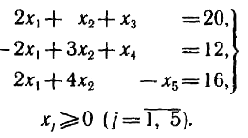
Решение. В данной задаче $n=5$, $m=3$. Так как $n−m=5−3=2$, задачу можно решить графически. Решим систему ограничительных уравнений относительно любых трех неизвестных. В данном случае проще всего решить систему относительно $x_{3}, x_{4}$ и $x_{5}$:
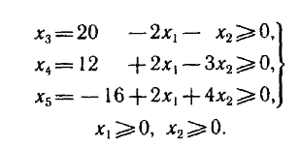
Подставив выражения для $x_{3}, x_{4}$ и $x_{5}$ в целевую функцию, после упрощений получим $Z=−2x_{1}−3 x_{2}$. ЗЛП с двумя переменными принимает вид
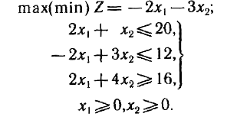
На рис. 2 представлены многоугольник решений ABCD, линия уровня $Z=0$ и вектор
с = (- 2; -3).
Максимального значения целевая функция достигает в точке А(0; 4), т. е. $Z_{\text{max}}=−\text{12}$, а минимального — в точке B(6; 8): $Z_{\text{min}}=−\text{36}$. Подставив координаты точек А и В в выражения для $x_{3}, x_{4}$, $x_{5}$, найдем остальные координаты экстремальных точек: А'(0; 4; 16; 0; 0), В'(6; 8; 0; 28). При этом $Z_{\text{max}}=−\text{12}$, $Z_{\text{min}}=−\text{36}$.
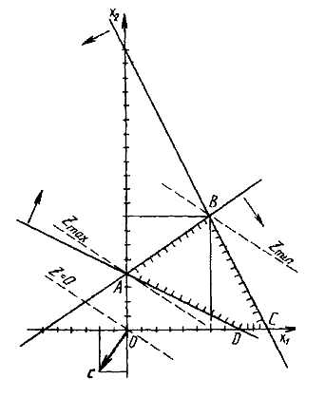
Рис. 2
Симплекс-метод решения задач линейной оптимизации
Геометрическая интерпретация, которой мы пользовались при решении задач линейного программирования, перестает быть пригодной при числе свободных переменных $n−m>3$, а затруднительна уже при $n−m=3$.
Если свободных переменных оказывается уже не две, а три $(x_{1},x_{2},x_{3})$, а остальные $m=n−3$ базисных переменных могут быть выражены через свободные, то геометрическую интерпретацию этой задачи придется строить уже не на плоскости, а в пространстве. Каждое условие $x_{k}=0$ для одной из базисных переменных геометрически изобразится уже не прямой, а плоскостью. По одну сторону от этой плоскости $x_{k}>0$, по другую $x_{k}<0$.
Область допустимых решений (если она существует) представляет собой выпуклый многогранник, ограниченный плоскостями.
Если $n−m>3$, то мы выходим за рамки трехмерного пространства, и геометрическая интерпретация теряет наглядность.
Для нахождения решения задачи линейного программирования в общем случае (при произвольном числе свободных переменных) применяются не геометрические, а вычислительные методы. Из них наиболее универсальным является симплекс-метод.
Впервые симплексный метод был предложен американским учёным Данцигом в 1949г., однако, ещё в 1939г. идеи метода были разработаны российским математиком
Л. В. Канторовичем.
Симплексный метод – это итерационный процесс, который начинается с одного решения и в поисках лучшего варианта движется по угловым точкам области возможных решений до тех пор, пока не достигнет оптимального значения, в частности по угловым точкам многоугольника решений, полученного геометрическим методом.
Алгоритм симплексного метода включает следующие этапы:
1. Составление первого опорного плана
2. Проверка плана на оптимальность
3. Определение разрешающих столбца и строки
4. Построение нового опорного плана
Составление первого опорного плана
Если система ограничений задачи дана в виде системы неравенств, правые части которых $b_{i}≥0$. Перейдем от системы неравенств к системе уравнений путем введения неотрицательных дополнительных переменных. Эти переменные называются базисными. Решим эту систему относительно базисных переменных
$$\begin{aligned}F(\overline{x})=\sum_{j=1}^{n}{c_{j}x_{j}→\text{max}} \\ \begin{aligned}\left\{\sum_{j=1}^{n}{a_{\text{ij}}x_{j}}≤b_{i}, i=\overline{1,m} | \right.\end{aligned} \\ \end{aligned}$$
$\sum_{j=1}^{n}{a_{\text{ij}}x_{j}}+y_{i}=b_{i}, i=\overline{1,m}$, где $y_{i}$- базисные переменные, $x_{j}$- свободные переменные
$$y_{i}=b_{i}−\sum_{j=1}^{n}{a_{\text{ij}}x_{j}}, i=\overline{1,m}$$
Полагая, что основные переменные $x_{1}=x_{2}=…=x_{n}=0$, получим первый опорный план $\overline{X_{1}}=(0,0,…,0,b_{1},b_{2},…,b_{m}) F(\overline{X_{1}})=0$, который заносим в таблицу.

Б.П. | З.Б.П.(С.Ч.) | $$−x_{1}$$ | $$−x_{2}$$ | … | $$−x_{n}$$
$$y_{1}$$ | $$b_{1}$$ | $$a_{\text{11}}$$ | $$a_{\text{12}}$$ | … | $$a_{1n}$$
$$y_{2}$$ | $$b_{2}$$ | $$a_{\text{21}}$$ | $$a_{\text{22}}$$ | … | $$a_{2n}$$
… | … | … | … | … | …
$$y_{m}$$ | $$b_{m}$$ | $$a_{m1}$$ | $$a_{m2}$$ | … | $$a_{\text{mn}}$$
F | 0 | $$−c_{1}$$ | $$−c_{2}$$ | … | $$−c_{n}$$
Б.П. - базисные переменные, З.Б.П.- значения базисных переменных, С.Ч.- свободные члены, последняя строка таблицы – индексная строка (строка целевой функции).
После составления таблицы просматриваем элементы столбца свободных членов. Если все они положительны, то опорное решение найдено и начинается процесс нахождения оптимального решения.
Алгоритм нахождения оптимального плана
- Считаем, что в симплексной таблице получено опорное решение. Просматриваем коэффициенты индексной строки. Если все они неотрицательны, то оптимальное решение получено. В этом решении все небазисные переменные равны 0, а базисные переменные равны значению столбца свободных членов.
- Если среди коэффициентов строки функции (индексной) имеются отрицательные (за исключением свободного члена), то выбираем среди них наибольший по абсолютной величине, и столбец, в котором находится этот коэффициент, берём за разрешающий. Разрешающий столбец показывает, какая переменная на следующей итерации перейдёт из свободных в базисные.
- Затем элементы столбца свободных членов делим на элементы того же знака (+/+, -/-) разрешающего столбца. Результаты, которые будут всегда положительные, заносим в отдельный столбец симплексных отношений (СО). (Если знаки разные или деление на 0 — в столбце СО прочерк)
- Разрешающую строку находим по наименьшему симплексному отношению.
- Элемент таблицы, находящийся на пересечении разрешающих столбца и строки, называют разрешающим и выделяют.
- С найденным разрешающим элементом рассчитывают новую таблицу;
Правила расчёта элементов новой таблицы:
а) вместо разрешающего элемента в новой таблице ставится обратная ему величина;
б) элементы разрешающей строки делятся на разрешающий элемент;
в) элементы разрешающего столбца делятся на разрешающий элемент и записываются с противоположным знаком;
г) все прочие элементы таблицы вычисляются по формуле, которая носит название прямоугольника:
$$a_{\text{is}}$$ | … | $a_{\text{ij}}$→?
… | … | …
$$a_{\text{rs}}$$ | … | $$a_{\text{rj}}$$
Сначала по этому правилу вычисляется произведение элементов $a_{\text{rs}}$ и $a_{\text{ij}}$. Затем произведение элементов расположенных в двух других вершинах прямоугольника. Разность между найденными произведениями делится на разрешающий элемент.
$a_{\text{ij}}^{'}=\frac{a_{\text{ij}}⋅a_{\text{rs}}−a_{\text{is}}⋅a_{\text{rj}}}{a_{\text{rs}}}$;
После этого анализ новой таблицы начинается с пункта 1, и так до тех пор, пока не найдем оптимального решения или не убедимся, что его не существует.
- Если в разрешающем столбце таблицы все элементы неположительны, то разрешающую строку выбрать невозможно. Задача в этом случае решения не имеет. Функция в области допустимых решений задачи не ограничена.
- Если в строке функции в таблице с оптимальным решением имеется хотя бы один нулевой элемент, то задача имеет множество оптимальных решений (есть альтернативные оптимумы).
Пример. Найти максимум функции
$$F=\text{240}x_{1}+\text{210}x_{2}+\text{180}x_{3}→\text{max;}$$
при ограничениях:
$$\begin{aligned}\left\{4x_{1}+6x_{2}+8x_{3}≤\text{3120}, | \right.\left\{2x_{1}+8x_{2}+\text{10}x_{3}≤\text{3000}, | \right.\left\{6x_{1}+9x_{2}+4x_{3}≤\text{3150}, | \right.\end{aligned}$$
Решение.
Приведем систему к каноническому виду:
$$\begin{aligned}\left\{4x_{1}+6x_{2}+8x_{3}+y_{1}=\text{3120}, | \right.\left\{2x_{1}+8x_{2}+\text{10}x_{3}+y_{2}=\text{3000}, | \right.\left\{6x_{1}+9x_{2}+4x_{3}+y_{3}=\text{3150}, | \right.\end{aligned}$$
Выразим базисные неизвестные:
$$\begin{aligned}y_{1}=\text{3120}−(4x_{1}+6x_{2}+8x_{3}), \\ y_{2}=\text{3000}−(2x_{1}+8x_{2}+\text{10}x_{3}), \\ y_{3}=\text{3150}−(6x_{1}+9x_{2}+4x_{3}),\end{aligned}$$
Приравняем свободные переменные к нулю, получим первый опорный план:$(0,0,0,\text{3120},\text{3000},\text{3150}), F(\overline{x})=0$, который заносим в таблицу.
Б.П. | З.Б.П. | $$−x_{1}$$ | $$−x_{2}$$ | $$−x_{3}$$ | CO
$$y_{1}$$ | 3120 | 4 | 6 | 8 | 780
$$y_{2}$$ | 3000 | 2 | 8 | 10 | 1500  разрешающая  строка
$$y_{3}$$ | 3150 | 6 | 9 | 4 | 525
F | 0 | -240 | -210 | -180
разрешающий столбец
Решение опорное, так как базисные неизвестные принимают положительные значения.
Т.к. в строке функции не все значения положительные, то решение не оптимальное. Переходим к поиску оптимального решения. В строке функции наибольший по абсолютной величине (среди отрицательных) элемент находится в первом столбце, поэтому этот столбец берем за разрешающий. Разрешающую строку находим по наименьшему симплексному отношению. Выделим в таблице разрешающий элемент, который находится на пересечении разрешающих строки и столбца. Рассчитаем элементы новой симплексной таблицы.
Б.П. | З.Б.П. | $$−y_{3}$$ | $$−x_{2}$$ | $$−x_{3}$$ | CO  разрешающая  строка
$$y_{1}$$ | 1020 | -2/3 | 0 | 16/3 | 191,25
$$y_{2}$$ | 1950 | -1/3 | 5 | 26/3 | 225
$$x_{1}$$ | 525 | 1/6 | 3/2 | 2/3 | 787,5
F | 126000 | 40 | 150 | -20  разрешающий столбец

Решение опорное, но не оптимальное.
Б.П. | З.Б.П. | $$−y_{3}$$ | $$−x_{2}$$ | $$−y_{1}$$
$$x_{3}$$ | 191,25
$$y_{2}$$ | 292,5
$$x_{1}$$ | 397,5
F | 129825 | 37,5 | 150 | 3,75
Решение оптимальное.
Ответ: $(\text{397},5; 0; \text{191},\text{25}; 0; \text{292},5; 0), F(\overline{x})=\text{129825}$
Если необходимо решить задачу, в которой целевая функция идёт на минимум, возможны два способа:
- для решения задачи достаточно умножить на (-1) функцию F и найти максимум функции –F, т.к. minF = - max (-F);
- при решении задачи на минимум целевой функции признаком оптимальности плана является отрицательные значения всех коэффициентов индексной строки.
Алгоритм нахождения опорного решения
1. Если среди элементов столбца свободных членов имеются отрицательные, то выбираем любой из них и, просматривая элементы строки с выбранным отрицательным свободным членом, фиксируем в ней отрицательные элементы. Любой столбец с отрицательным элементом в рассматриваемой строке можно брать за разрешающий.
Если же в строке с отрицательным свободным членом нет отрицательных элементов, то система ограничений несовместна. Задача решений не имеет.
2. Разрешающую строку находим по наименьшему симплексному отношению.
3. С выделенным разрешающим элементом, находящимся на пересечении разрешающих строки и столбца, рассчитываем новую симплексную таблицу.
Анализ новой таблицы начинаем с проверки — является ли решение опорным. Так до тех пор, пока не найдем опорное решение, или не убедимся, что его не существует.
Пример:
$$F=4x_{1}+x_{2}−x_{3}→\text{max;}$$
$$\begin{aligned}\left\{2x_{1}−3x_{2}−2x_{3}≥5, | \right.\left\{−4x_{1}−x_{2}+2x_{3}≥3, | \right.\left\{3x_{1}−2x_{2}−4x_{3}≥6, | \right.\left\{x_{1}+x_{2}+x_{3}≤3, | \right.\end{aligned}$$
Решение.
Чтобы вид системы ограничений был упорядоченным, надо умножить первые 3 ограничения на -1.
$$\begin{aligned}\left\{−2x_{1}+3x_{2}+2x_{3}+y_{1}=−5, | \right.\left\{4x_{1}+x_{2}−2x_{3}+y_{2}=−3, | \right.\left\{−3x_{1}+2x_{2}+4x_{3}+y_{3}=−6, | \right.\left\{x_{1}+x_{2}+x_{3}+y_{4}=3, | \right.\end{aligned}$$
$$\begin{aligned}y_{1}=−5+2x_{1}−3x_{2}−2x_{3}, \\ y_{2}=−3−4x_{1}−x_{2}+2x_{3}, \\ y_{3}=−6+3x_{1}−2x_{2}−4x_{3}, \\ y_{4}=3−x_{1}−x_{2}−x_{3};\end{aligned}$$

БП | СЧ | $$−x_{1}$$ | $$−x_{2}$$ | $$−x_{3}$$ | CO
$$y_{1}$$ | -5 | -2 | 3 | 2 | 5/2
$$y_{2}$$ | -3 | 4 | 1 | -2 | -
$$y_{3}$$ | -6 | -3 | 2 | 4 | 2
$$y_{4}$$ | 3 | 1 | 1 | 1 | 3
F | 0 | -4 | -1 | 1

БП | СЧ | $$−y_{3}$$ | $$−x_{2}$$ | $$−x_{3}$$
$$y_{1}$$ | -1 | -2/3 | 5/3 | -2/3
$$y_{2}$$ | -11 | 4/3 | 11/3 | 10/3
$$x_{1}$$ | 2 | -1/3 | -2/3 | -4/3
$$y_{4}$$ | 1 | 1/3 | 5/3 | 7/3
F | 8 | -4/3 | -11/3 | -13/3
Ответ: система ограничений несовместна и задача не имеет решения.
Вырожденные задачи линейной оптимизации
Если среди базисных неизвестных в исходной задаче имеется одна или несколько неизвестных равных нулю, или нулевое значение базисной переменной получено на каком-то шаге решения, то имеем вырожденную задачу линейной оптимизации.
Вырожденность может иметь место при нахождении опорного решения и оптимального. Способы ликвидации вырожденности в обоих случаях одни и те же.
Опасность вырожденности.
Если мы находим опорное решение, то в соответствии с алгоритмом за разрешающий столбец принимаем тот, который содержит отрицательный элемент в строке с отрицательным свободным членом. Разрешающей строкой в этом случае будет та, в которой базисная неизвестная равна нулю, т.к. наименьшее симплексное отношение будет равно нулю. Это значит, что величина новой переменной, вводимой в базис, будет равна нулю, и решение в новой таблице останется неопорным. При продолжении процесса, строка с нулевым элементом будет оставаться разрешающей, а изменения будут происходить в наборе базисных и небазисных неизвестных, и мы можем прийти к таблице, которая уже была, т.е. может наступить случай зацикливания.
Чтобы избежать вырожденности, а следовательно, и зацикливания, искусственно припишем нулевому элементу в столбце свободных членов знак ‘+’, а разрешающим столбцом будем выбирать тот, в котором находятся два отрицательных элемента: один – в строке с отрицательным, а другой – в строке с нулевым свободным членом.
Аналогично поступаем с вырожденной задачей при нахождении оптимального решения. За разрешающий столбец выбирается столбец, который содержит два отрицательных элемента: один – в строке с нулевым свободным членом, второй — в строке функции. Разрешающая строка находится, как обычно, по минимальному симплексному отношению.
Если при нахождении опорного или оптимального решения нельзя выбрать разрешающий столбец, в котором были бы два отрицательных элемента, то разрешающий столбец находится по общим правилам.
Пример.
$$F=−\text{12}x_{1}+5x_{2}→\text{max;}$$
$$\begin{aligned}\left\{x_{2}≤3, | \right.\left\{3x_{1}−5x_{2}≤0, | \right.\left\{−2x_{1}−x_{2}≤−3, | \right.\left\{−4x_{1}+x_{2}≤4, | \right.\end{aligned}$$
Решение.
$$\begin{aligned}y_{1}=3−x_{2}, \\ y_{2}=0−3x_{1}+5x_{2}, \\ y_{3}=−3+2x_{1}+x_{2}, \\ y_{4}=4+4x_{1}−x_{2}\text{.}\end{aligned}$$
БП | СЧ | $$−x_{1}$$ | $$−x_{2}$$ | CO
$$y_{1}$$ | 3 | 0 | 1 | 3
$$y_{2}$$ | 0₊ | 3 | -5 | -
$$y_{3}$$ | -3 | -2 | -1 | 3
$$y_{4}$$ | 4 | -4 | 1 | 4
F | 0 | 12 | -5

БП | СЧ | $$−x_{1}$$ | $$−y_{3}$$ | CO
$$y_{1}$$ | 0 | -2 | 1 | 0
$$y_{2}$$ | 15 | 13 | -5 | -
$$x_{2}$$ | 3 | 2 | -1 | -
$$y_{4}$$ | 1 | -6 | 1 | 1
F | 15 | 22 | -5

Опорное решение. Т.к. нельзя выбрать разрешающий столбец с двумя отрицательными элементами, то работаем по общим правилам.
БП | СЧ | $$−x_{1}$$ | $$−y_{1}$$
$$y_{3}$$ | 0 | -2 | 1
$$y_{2}$$ | 15 | 3 | 5
$$x_{2}$$ | 3 | 0 | 1
$$y_{4}$$ | 1 | -4 | -1
F | 15 | 12 | 5
Решение опорное и оптимальное.
Ответ: $( 0; 3; 0; \text{15}; 0; 1), F(\overline{x})=\text{15};$
Решение общей задачи линейного программирования
Пусть в задаче линейной оптимизации k ограничений заданы в виде неравенств и m-k ограничений в виде равенств. После приведения ограничений к каноническому виду и разрешения относительно базисных неизвестных в ограничениях-неравенствах слева будут базисные неизвестные, а в равенствах – нули.
Переместим нули в верхнюю строку таблицы. Разрешающим выберем столбец, в котором находится положительный элемент на пересечении со строкой с нулевым элементом. Строка целевой функции на выбор разрешающего столбца на данном этапе влияния не оказывает.
В ходе преобразований столбцы под “переброшенными” наверх нулями можно вычеркивать. Подлежат вычеркиванию и строки, состоящие из одних нулей.
Если в процессе преобразований встретится 0-строка, все элементы которой — нули, а свободный член отличен от нуля, то система ограничительных уравнений решений не имеет.
Если ли же встретится 0-строка, в которой кроме свободного члена других положительных элементов нет, то система не имеет неотрицательных решений.
Пример. Найти минимум целевой функции:
$$F=2x_{1}+x_{2}+x_{3}+4x_{4};$$
при следующих ограничениях:
$$\begin{aligned}\left\{x_{1}−x_{2}+2x_{3}−x_{4}≥4, | \right.\left\{2x_{1}+x_{2}−x_{3} ≤8, | \right.\left\{x_{1}−x_{2}−x_{3}+3x_{4}=3, | \right.\end{aligned}$$
Решение.
$$\begin{aligned}y_{1}=−4+x_{1}−x_{2}+2x_{3}−x_{4}, \\ y_{2}=8−2x_{1}−x_{2}+x_{3}, \\ 0=3−x_{1}+x_{2}+x_{3}−3x_{4}\text{.}\end{aligned}$$
БП | СЧ | $$−x_{1}$$ | $$−x_{2}$$ | $$−x_{3}$$ | $$−x_{4}$$ | CO
$$y_{1}$$ | -4 | -1 | 1 | -2 | 1 | 4
$$y_{2}$$ | 8 | 2 | 1 | -1 | 0 | 4
0 | 3 | 1 | -1 | -1 | 3 | 3
-F | 0 | 2 | 1 | 1 | 4

БП | СЧ | 0 | $$−x_{2}$$ | $$−x_{3}$$ | $$−x_{4}$$ | CO
$$y_{1}$$ | -1 | 1 | 0 | -3 | 4 | 1/3
$$y_{2}$$ | 2 | -2 | 3 | 1 | -6 | 2
$$x_{1}$$ | 3 | 1 | -1 | -1 | 3 | -
-F | -6 | -2 | 3 | 3 | -2

БП | СЧ | $$−x_{2}$$ | $$−y_{1}$$ | $$−x_{4}$$
$$x_{3}$$ | 1/3
$$y_{2}$$ | 5/3
$$x_{1}$$ | 10/3
-F | -7 | 3 | 1 | 2
Ответ: $({\text{10}}/3; 0; 1/3; 0; 0; 5/3), F(\overline{x})=7;$
Линейное целочисленное программирование
Среди практических задач важное место занимают задачи математического программирования с требованием целочисленности переменных (всех или части).
Решение общей целочисленной задачи является очень сложным. Наиболее разработанными и универсальными являются методы решения задач линейного целочисленного программирования, которые формулируются следующим образом: найти значения неизвестных $x_{1}, x_{2}, \text{.}\text{.}\text{.}, x_{n}$, доставляющих экстремум функции
$$F=\sum_{j=1}^{n}{c_{j}x_{j}}→\text{extr}$$
и удовлетворяющих условиям
$\sum_{j=1}^{n}{a_{\text{ij}}x_{j}}\begin{aligned}\left\{ | \right\}\left\{ | \right\}\end{aligned}\left\{\right\} a_{i0}, i=\overline{1,m}$,
а также условиям неотрицательности
$$x_{j}≥0, j=\overline{1,n}$$
и целочисленности
$x_{j}$ - целые, $j=\overline{1,p} (p≤n)$.
Метод отсечений (метод Гомори)
Метод Гомори основан на применении симплекс-метода и метода отсечения.
Алгоритм метода
1. Сформулированная задача решается симплекс-методом без учета целочисленности.
2. Если в результате получено целочисленное оптимальное решение, то цель достигнута. В противном случае выбирается переменная с нецелочисленным оптимальным значением (если дробных переменных несколько, то выбирается та, у которой дробная часть больше).
3. Для выбранной неизвестной записывается условие отсечения её нецелочисленного значения в виде линейного неравенства. Новое ограничение добавляется в симплексную таблицу с оптимальным решением, и переходим к шагу 1.
Признаком отсутствия целочисленного решения является отсутствие дробных значений коэффициентов в строке с дробным значением базисной переменной.
Для того чтобы сформулировать правило построения условия отсечения, введем некоторые обозначения. Пусть а есть некоторое действительное число. Обозначим через [а] целую часть числа а.
Целой частью числа а называется наибольшее целое число, меньшее или равное а. Приведем примеры нахождения целой части различных чисел:
$$\left[4\frac{7}{\text{10}}\right]=4; \left[\frac{3}{5}\right]=0; \left[−3\frac{2}{5}\right]=−4; \left[−\frac{4}{5}\right]=−1\text{.}$$
Обратите внимание, что если целая часть положительного числа получается простым отбрасыванием его дробной части, то целая часть отрицательного числа получается отбрасыванием дробной части числа и увеличением модуля полученного результата на единицу.
Обозначим далее через {а} дробную часть числа а. Дробная часть числа а есть разность между данным числом и его целой частью:
$$\left\{a\right\}=a−\left[a\right]\text{.}$$
Для чисел, рассмотренных выше, найдем дробные части:
$$\left\{4\frac{7}{\text{10}}\right\}=4\frac{7}{\text{10}}−4=\frac{7}{\text{10}}, \left\{\frac{3}{5}\right\}=\frac{3}{5}−0=\frac{3}{5}, \left\{−3\frac{2}{5}\right\}=−3\frac{2}{5}−(−4)=\frac{3}{5}, \left\{−\frac{4}{5}\right\}=−\frac{4}{5}−(−1)=\frac{1}{5}\text{.}$$
Дробная часть числа всегда положительна.
Чтобы сформулировать условие отсечения в процессе решения задачи целочисленного линейного программирования, необходимо из последней (оптимальной) симплекс-таблицы выписать уравнение, содержащее выбранную нецелочисленную неизвестную х_{к}:
$$x_{k}+\sum_{j=1}^{n}{a_{\text{kj}}x_{j}=a_{k0},}$$
где $x_{k}$— базисная неизвестная; $x_{j}$ — свободная неизвестная; $a_{k0}$ - нецелочисленное значение базисной переменной. Тогда условие отсечения будет иметь вид
$$\sum_{j}{\left\{a_{\text{kj}}\right\}x_{j}≥\left\{a_{k0}\right\}\text{.}}$$
Здесь$\left\{a_{\text{kj}}\right\}, \left\{a_{k0}\right\}$— дробные части соответствующих чисел.
Рассмотрим применение метода отсечений на конкретном примере.
Пример.
$$F=2x_{1}+4x_{2}+3x_{3}→\text{max;}$$
$$\begin{aligned}\left\{2x_{1}+3x_{2}+x_{3}≤\text{20}, | \right.\left\{9x_{1}+7x_{2}+\text{10}x_{3}≤\text{40}, | \right.\end{aligned}$$
Отбрасывая требование целочисленности, решим заданную задачу как обычную задачу линейного программирования.
БП | СЧ | $$−x_{1}$$ | $$−x_{2}$$ | $$−x_{3}$$ | CO
$$y_{1}$$ | 20 | 2 | 3 | 1 | 20/3
$$y_{2}$$ | 40 | 9 | 7 | 10 | 40/7
F | 0 | -2 | -4 | -3

БП | СЧ | $$−x_{1}$$ | $$−y_{2}$$ | $$−x_{3}$$
$$y_{1}$$ | 20/7 | -13/7 | -3/7 | -23/7
$$x_{2}$$ | 40/7 | 9/7 | 1/7 | 10/7
F | 160/7 | 22/7 | 4/7 | 19/7
В полученном оптимальном решении задачи имеем нецелочисленное значение неизвестной х₂ . Дополнительное ограничение формируем по элементам второй строки:
$$y_{3}=\left\{\frac{9}{7}\right\}x_{1}+\left\{\frac{1}{7}\right\}y_{2}+\left\{\frac{\text{10}}{7}\right\}x_{3}−\left\{\frac{\text{40}}{7}\right\};$$
$$y_{3}=\frac{2}{7}x_{1}+\frac{1}{7}y_{2}+\frac{3}{7}x_{3}−\frac{5}{7};$$
БП | СЧ | $$−x_{1}$$ | $$−y_{2}$$ | $$−x_{3}$$ | CO
$$y_{1}$$ | 20/7 | -13/7 | -3/7 | -23/7 | -
$$x_{2}$$ | 40/7 | 9/7 | 1/7 | 10/7 | 40
$$y_{3}$$ | -5/7 | -2/7 | -1/7 | -3/7 | 5
F | 160/7 | 22/7 | 4/7 | 19/7

БП | СЧ | $$−x_{1}$$ | $$−y_{3}$$ | $$−x_{3}$$
$$y_{1}$$ | 5
$$x_{2}$$ | 5
$$y_{2}$$ | 5
F | 20 | 2 | 4 | 1
Ответ: $x_{1}=0, x_{2}=5, x_{3}=0, F=\text{20}\text{.}$
Метод ветвей и границ
Сначала в области допустимых решений системы ограничений находится оптимальное решение, в частности симплекс-методом без учета целочисленности. Если в полученном решении некоторые переменные имеют дробные значения, то выбираем любую из дробных переменных и по ней строим два ограничения. В одном ограничении величина этой переменной меньше либо равна наибольшему целому числу, не превышающему значения дробной переменной в оптимальном решении. В другом ограничении переменная больше или равна наименьшему целому значению, но не меньше значения дробной переменной.
Если, например, дополнительные ограничения строить по переменной $x_{1}=8\frac{1}{5}$, то первое ограничение будет $x_{1}≤8,$ а второе $x_{1}≥9,$ этим мы исключаем из ОДР исходной задачи промежуток с дробными значениями неизвестной $x_{1}$. Этот промежуток разбивает ОДР на две части
ОДР
ОДЗ1 ОДЗ2
В результате разбиения ОДР получены две новые задачи (подзадачи) линейной оптимизации. Если после их решения полученные значения неизвестных будут не целочисленные, то, сравнив значения функций этих задач, выбираем задачу с большим значением функции и по новой неизвестной с дробным значением строим снова два дополнительных ограничения (третье и четвертое) и разбиваем эту задачу еще на две новые подзадачи. В результате получаем ветви. Ветвление заканчивается нахождением целочисленного решения, если оно существует. Границами в методе выступают значения функций задач каждой ветви. На каждом этапе решения задачи дальнейшему ветвлению (разбиению на новые задачи) подлежит та ветвь (задача), у которой значение функции больше. Поэтому отдельные подзадачи (ветви), у которых, значение функции меньше, могут быть отброшены. Однако иногда, сравнивая значения функций подзадач, приходится возвращаться к ветвям, которые, ранее были отброшены, и продолжать дальнейшее решение от них.
Поскольку множество всех решений задачи ЦЛО конечно, то после конечного числа разбиений исходной задачи на подзадачи оптимальное решение будет найдено.
Проиллюстрируем применение метода ветвей и границ на следующем примере.
Пример. Найти максимум функции
$$Z=x_{1}+2x_{2}$$
при ограничениях
$$\begin{aligned}\left\{ 7x_{1}+5x_{2}≤\text{35}, | \right.\left\{−2x_{1}+3x_{2}≤6, | \right.\end{aligned}$$
Решение. Для наглядности решение осуществим графическим методом. ОДР задачи является многоугольник ОАВС (рис. 1). В точке В находится максимальное значение функции: $Z_{\text{max}}^{B}=9,\text{64}$при $x_{1}=2,\text{42}$ и $x_{2}=3,\text{61}$
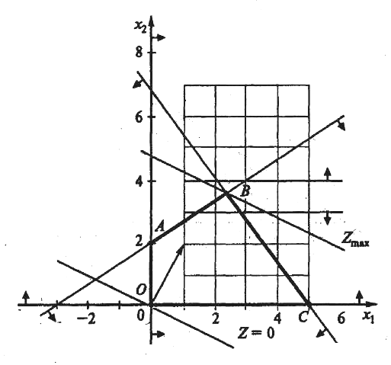
Рис. 1
Поскольку значения неизвестных дробные, то разобьём по неизвестной $x_{2}$ ОДР задачи на две части. Одна будет содержать множество точек, у которых $x_{2}≤3$, а вторая — у которых $x_{2}≥4$. В результате получаем две новые задачи линейной оптимизации: №2 и № 3 (исходная задача имеет № 1).
Задача № 2 | Задача № 3
$$Z=x_{1}+2x_{2}$$  $$\begin{aligned}\left\{ 7x_{1}+5x_{2}≤\text{35}, | \right.\left\{−2x_{1}+3x_{2}≤6, | \right.\left\{ x_{2}≤3, | \right.\end{aligned}$$ | $$Z=x_{1}+2x_{2}$$  $$\begin{aligned}\left\{ 7x_{1}+5x_{2}≤\text{35}, | \right.\left\{−2x_{1}+3x_{2}≤6, | \right.\left\{ x_{2}≥4, | \right.\end{aligned}$$

Области допустимых решений задач представлены на рис. 2.
Из рис. 2 видно, что ни одна целочисленная точка исходной ОДР не потеряна. ОДР задачи № 2 является многоугольник OADEC. В точке Е с координатами $x_{1}=2,\text{86}$ и $x_{2}=3$функция достигает максимального значения $Z_{\text{max}}^{E}=8,\text{86}$

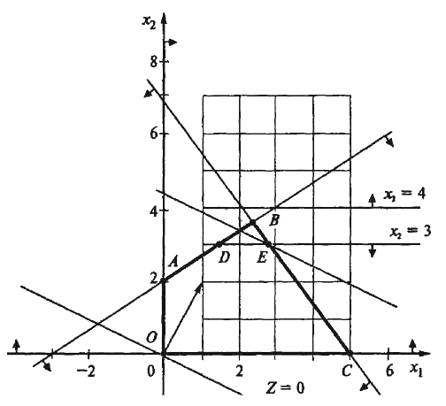
Рис. 2
Решение задачи № 2 не является целочисленным. Что касается задачи № 3, то ее ОДР пустая. Ограничения этой задачи противоречивы, и она не имеет решения.
Продолжая решение, разобьем ОДР задачи № 2 на два подмножества по неизвестной $x_{1}=2,\text{86}$. В результате получим две новые задачи № 4 и № 5 с соответствующими дополнительными ограничениями : $x_{1}≤2$ и $x_{1}≥3$.
Задача № 4 | Задача № 5
$$Z=x_{1}+2x_{2}$$  $$\begin{aligned}\left\{ 7x_{1}+5x_{2}≤\text{35}, | \right.\left\{−2x_{1}+3x_{2}≤6, | \right.\left\{ x_{2}≤3, | \right.\left\{ x_{1} ≤2, | \right.\end{aligned}$$ | $$Z=x_{1}+2x_{2}$$  $$\begin{aligned}\left\{ 7x_{1}+5x_{2}≤\text{35}, | \right.\left\{−2x_{1}+3x_{2}≤6, | \right.\left\{ x_{2}≤3, | \right.\left\{ x_{1} ≥3, | \right.\end{aligned}$$

ОДР этих задач представлены на рис. 3.
ОДР задачи № 4 является многоугольник OADFK. Максимальное значение функции достигается в точке F с координатами $x_{1}=2$ и $x_{2}=3$. $Z_{\text{max}}^{F}=8$. Таким образом, получено целочисленное решение задачи № 4.
ОДР задачи № 5 является треугольник LMC. Максимальное значение функция достигает в точке L с координатами $x_{1}=3$; $x_{2}=2,8$; $Z_{\text{max}}^{L}=8,6$
Так как значение функции целочисленного решения задачи № 4 $Z_{\text{max}}^{F}=8$ меньше $Z_{\text{max}}^{L}=8,6$, то дальнейшему разбиению на две задачи № 6 и № 7 подлежит задача № 5 по нецелочисленной неизвестной $x_{2}=2,8$. Не проводя дополнительных построений, отметим, что ОДР задачи № 6 с дополнительным ограничением $x_{2}≥3$ не существует, а значение функции в оптимальном целочисленном решении задачи № 7 с дополнительным ограничением $x_{2}≤2$ равно 7, что меньше $Z_{\text{max}}^{F}=8$. Таким образом, целочисленное решение исходной задачи следующее: $x_{1}=2$, $x_{2}=3$, $Z_{\text{max}}^{F}=8$.

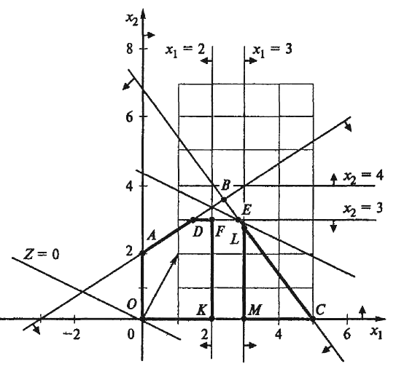
Рис. 3
Двойственность в линейной оптимизации
Постановка и правила построения двойственной задачи
Каждой задаче линейной оптимизации можно поставить в соответствие задачу, называемую двойственной к ней.
Пусть дана общая задача линейной оптимизации (исходная задача):
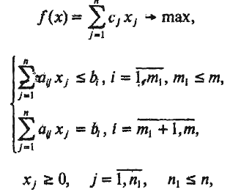
$x_{j}$произвольного знака при $j=\overline{n_{1}+1,n}$.
Двойственная к ней задача имеет вид:
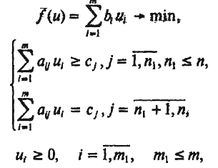
$u_{i}$произвольного знака при $i=\overline{m_{1}+1,m}$.
Двойственная задача строится по следующим правилам:
1) упорядочивается запись исходной задачи, т.е. если целевая функция задачи максимизируется, то ограничения неравенства должны быть вида ≤ , если минимизируется — то вида ≥. Выполнение этих условий достигается умножением соответствующих ограничений на (-1);
2) если исходная задача является задачей максимизации, то двойственная будет задачей минимизации. При этом вектор, образованный из коэффициентов при неизвестных целевой функции исходной задачи, совпадает с вектором констант в правых частях системы ограничений двойственной задачи, и, наоборот, коэффициентами при неизвестных целевой функции двойственной задачи являются соответствующие правые части системы ограничений исходной задачи;
3) каждой переменной $u_{i}$ двойственной задачи соответствует i-е ограничение исходной задачи, и, наоборот, каждой переменной $x_{j}$ прямой задачи соответствует j-e ограничение двойственной задачи;
4) матрица из коэффициентов при неизвестных двойственной задачи образуется транспонированием матрицы, составленной из коэффициентов при неизвестных системы ограничений исходной задачи;
5) если на j-ю переменную исходной задачи наложено условие неотрицательности, то
j-e ограничение двойственной задачи будет неравенством, в противном случае j-e ограничение будет равенством; аналогично связаны между собой ограничения исходной задачи и переменные двойственной.
Дадим экономическую интерпретацию пары двойственных задач.
Рассмотрим задачу рационального использования ресурсов. Пусть предприятие располагает ресурсами $b_{1}, b_{2}, …, b_{m},$ которые могут использоваться для выпуска п видов продукции. Пусть также известны стоимость единицы j-го вида продукции $c_{j}(j=\overline{1,n})$ и норма потребления i-го ресурса $(i=\overline{1,m})$ на производство единицы j-й продукции — а_{ij}.
Требуется определить объем производства продукции каждого вида $x_{j}(j=\overline{1,n})$, максимизирующий суммарную стоимость
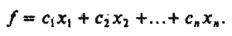
При этом расход ресурсов не должен превышать их наличия:
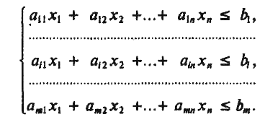
Все неизвестные по своему экономическому смыслу неотрицательны:
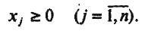
По исходным данным сформулируем другую экономическую задачу (двойственную).
Предположим, что некоторая организация может закупить все ресурсы, которыми располагает предприятие. Необходимо определить оптимальные цены (оценки) $u_{i}^{}(i=\overline{1,m})$ на эти ресурсы исходя из естественного условия, что покупающая организация стремится минимизировать общую оценку ресурсов. Нужно, однако, учитывать и тот факт, что за ресурсы покупающая организация должна уплатить сумму, не меньшую той, которую может выручить предприятие при организации собственного производства продукции.
Математическая модель задачи имеет вид
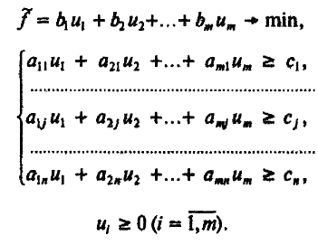
Здесь $\tilde{f}$— общая оценка ресурсов. Каждое j-е ограничение из системы представляет собой неравенство, левая часть которого равна оценке всех ресурсов, расходуемых на производство единицы j-го вида продукции, а правая — стоимости единицы этой продукции.
Пример. Построить двойственную задачу к следующей задаче, заданной в общей форме:
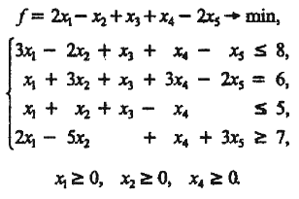
Решение. Упорядочим запись исходной задачи. Так как требуется найти минимум целевой функции, то неравенства в системе ограничений должны быть вида ≥. Умножив первое и третье неравенства на (-1), приведем систему ограничений к виду
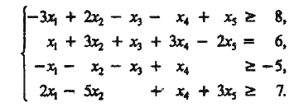
Двойственная задача будет иметь четыре переменные, так как прямая задача содержит четыре ограничения.
В соответствии с указанными выше правилами запишем двойственную задачу:
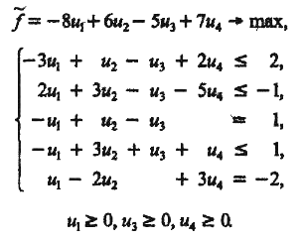
Третье и пятое ограничения двойственной задачи записаны в виде равенства, так как на соответствующие им переменные $x_{3}$ и $x_{5}$ в исходной задаче не наложено условие неотрицательности. На переменные $u_{1}$, $u_{3}$ и $u_{4}$ наложено условие неотрицательности в связи с тем, что в исходной задаче им соответствуют ограничения в виде неравенств.
Транспортная задача
Сущность транспортной задачи линейного программирования состоит в наивыгоднейшем прикреплении поставщиков однородного продукта ко многим потребителям этого продукта. На практике постоянно возникает необходимость решения таких задач, особенно когда количество пунктов отправления и получения грузов увеличивается.
Условие транспортной задачи обычно записывается в виде матрицы, в которой потребители однородного груза размещаются по столбцам, а поставщики - по строкам. В последнем столбце матрицы проставляют запас груза, имеющийся у каждого поставщика, а в последней строке - потребность в нем потребителей. На пересечении строк со столбцами (в клетках матрицы) записывают расстояние пробега по всем возможным маршрутам, время доставки груза, или затраты на перевозку единицы груза по этим маршрутам.
Математически транспортная задача по критерию стоимости формируется следующим образом. Имеется п потребителей и т поставщиков однородного груза. Мощность i-гo поставщика (i = 1,m) обозначим а_{i}, спрос j-го потребителя (j = 1,п) b_{j}. Затраты на перевозку одной тонны груза от i-гo поставщика до j-го потребителя обозначим с_{ij}. Размер поставки продукции поставщиком i потребителю j обозначим х_{ij}; общую сумму затрат на перевозку груза обозначим через F.
Запишем математическую модель задачи:
1) объем поставок i-гo поставщика должен равняться количеству имеющегося у него груза:
$$\sum_{j=1}^{n}{x_{\text{ij}}=a_{i}}\left(i=1,m\right);$$
2) объем поставок j-му потребителю должен быть равен его спросу:
$$\sum_{i=1}^{m}{x_{\text{ij}}=b_{j}}\left(j=1,n\right);$$
3) запас груза у поставщиков должен равняться суммарному спросу потребителей:
$$\sum_{i=1}^{m}{a_{i}=}\sum_{j=1}^{n}{b_{j}};$$
4) размер поставок должен выражаться неотрицательным числом:
$$x_{\text{ij}}≥0$$
5) общая сумма затрат на перевозку груза должна быть минимальной:
$$F=\sum_{i=1}^{m}{\sum_{j=1}^{n}{c_{\text{ij}}x_{\text{ij}}}}→\text{min}$$
Поставленная в задаче цель может быть достигнута различными методами, например, распределительным методом или методом потенциалов.
Модель транспортной задачи линейного программирования может использоваться для планирования ряда операций, не связанных с перевозкой грузов. Так, с ее помощью решаются задачи по оптимизации размещения производства, топливно-энергетического баланса, планов загрузки оборудования распределения сельскохозяйственных культур по участкам различного плодородия
Построения начального опорного плана
Рассмотрим способы построения начального опорного плана. Составить опорный план можно различными способами. Однако для всех способов непременным является требование, чтобы в процессе заполнения распределительной таблицы в каждую загружаемую клетку вписывалась максимально возможная по величине поставка. В таком случае каждый раз будет либо исчерпываться весь запас груза у поставщика (мы будем говорить: "закрывается строка"), либо полностью удовлетворяться спрос потребителя ("закрывается столбец"). Соблюдение этого требования обеспечит заполнение именно m + n – 1 клеток.
Способ "северо-западного угла". Первой загружается клетка (1; 1). Если закрывается строка, то следующей загружается клетка (2; 1); если же закрывается столбец, то следующей загружается клетка (1; 2). Итак, каждый раз загружается клетка, соседняя либо по строке, либо по столбцу (в зависимости от конкретных данных задачи). Последней будет загружена клетка (т; п). В результате загруженные клетки расположатся вдоль диагонали (1; 1) — (т; п), поэтому способ "северо-западного угла" называют еще диагональным способом.
Существенным недостатком способа "северо-западного угла" является игнорирование при загрузке клеток тарифов $с_{\text{ij}}$, поэтому построенный опорный план обычно оказывается весьма далеким от оптимального.
Способ "минимального элемента". Первой в распределительной таблице загружается клетка с наименьшим тарифом. Далее загружается клетка той же строки (столбца) со следующим по величине тарифом и т. д.
Поскольку при заполнении таблицы учитываются величины тарифов, то, как правило, построенный план оказывается ближе к оптимальному, нежели построенный способом "северо-западного угла".
Алгоритм решения транспортной задачи на основе метода потенциалов
1. Находится первый опорный план по одному из рассмотренных методов.
2. Проверяется найденный опорный план на оптимальность, для чего:
2.1. Находятся потенциалы поставщиков $u_{i} \left(i=1,m\right)$и потребителей $ν_{j} \left(i=1,n\right)$ по формуле $u_{i}+ν_{j}=с_{\text{ij}} \text{для} \text{всех} x_{\text{ij}}>0$.
Примечание. Так как в опорном плане заполнено т + п - 1 клеток таблицы транспортной задачи, то для нахождения потенциалов по данному плану можно составить систему из
т + п -1 линейно независимых уравнений с т + п неизвестными. Такая система является неопределенной, и поэтому одной неизвестной (обычно и_{i} придают нулевое значение, а остальные находятся однозначно по формуле $u_{i}+ν_{j}=с_{\text{ij}} \text{для} \text{всех} x_{\text{ij}}>0$.
2.2. Проверяется, выполнено ли условие $u_{i}+ν_{j}≤с_{\text{ij}} \text{для} \text{всех} x_{\text{ij}}=0$ или, что тоже самое, условие, $s_{\text{ij}}=c_{\text{ij}}−(u_{i}+ν_{j})≥0$, где $s_{\text{ij}}$— характеристика каждой свободной клетки таблицы. Если для всех свободных клеток таблицы условие $u_{i}+ν_{j}≤с_{\text{ij}} \text{для} \text{всех} x_{\text{ij}}=0$ выполнено, т.е. $s_{\text{ij}} ≥0$, то опорный план транспортной задачи является оптимальным (решение задачи завершено). Если же для некоторых свободных клеток таблицы $s_{\text{ij}} ≤0$, то клетка с наименьшим значением $s_{\text{ij}}$является перспективной, и выполняется следующий пункт алгоритма.
2.3. К перспективной клетке строится цикл, расставляются знаки по циклу, при этом в перспективную клетку ставится плюс, а остальные знаки в вершинах цикла чередуются, и определяется величина перераспределения груза по формуле $Q=\text{min}x_{\text{ij}}$, где $x_{\text{ij}}$ — объем перевозки груза, записанный в клетках (вершинах) цикла таблицы, отмеченных знаком минус.
2.4. Осуществляется перераспределение груза по циклу на величину Q. В результате выполнения этого пункта будет получен новый опорный план, который проверяется на оптимальность, т.е. производится переход к пункту 2.1 алгоритма.
Дополнительные условия в транспортных задачах
В практике обычно при составлении экономико-математической модели задачи транспортного типа приходится вводить целый ряд дополнительных ограничений, вследствие чего поиск оптимального решения усложняется.
Рассмотрим наиболее часто встречающиеся случаи.
Нередко целесообразно минимизировать суммарные затраты на производство и транспортировку продукции. С подобной задачей можно столкнуться при решении вопросов, связанных с оптимальным размещением производственных объектов. Здесь может оказаться экономически более выгодным доставлять сырье из отдаленного источника, но зато при меньшей его себестоимости. В таких задачах критерием оптимальности служит сумма затрат на производство единицы груза и на его перевозку.
Часто необходимо вводить ограничения, согласно которым, отдельные поставки от определенного поставщика определенному потребителю должны быть исключены (из-за отсутствия достаточного количества транспорта или необходимых условий хранения груза, чрезмерной перегрузки коммуникаций и т. п.). Значит, в матрице перевозок, содержащей оптимальный план, определенные клетки должны остаться свободными. Это достигается искусственным завышением показателей $c_{\text{ij}}$ в клетках, перевозки через которые следует запретить, до значений, заведомо больших всех, с которыми их придется сравнивать в процессе решения задачи.
Иногда приходится учитывать ограничения по пропускной способности некоторых маршрутов. Если, например, по маршруту i-j можно провезти не более d единиц груза, то j-й столбец матрицы перевозок разбивается на два: j’-й и j’’. В первом спрос принимается равным разности между действительным спросом b_{j} и ограничением d, во втором — равным ограничению d. Тарифы $c_{\text{ij}}$ в обоих столбцах одинаковы и равны данным, но в первом в клетке, соответствующей ограничению, вместо истинного тарифа $c_{\text{ij}}$ ставится искусственно завышенный тариф М (клетка блокируется). Затем задача решается обычным способом.
Может случиться, что некоторые поставки по определенным маршрутам обязательны и должны войти в оптимальный план независимо от того, выгодно это или нет в условиях всей задачи. Тогда соответственно уменьшают запасы груза у поставщиков и спрос у потребителей и решают задачу относительно тех поставок, которые не обязательны.
Во многих задачах транспортного типа целевая функция максимизируется. Поэтому при составлении начального опорного плана в первую очередь стараются заполнять клетки, с наиболее высокими значениями показателя критерия оптимальности. Выбор клетки, подлежащей заполнению при переходе от одного опорного плана к другому, должен производиться не по отрицательной, а по положительной оценке. Оптимальным будет опорный план, которому в распределительной таблице сопутствуют свободные клетки с неположительными оценками.
Транспортная задача в сетевой постановке
Если условия транспортной задачи заданы в виде картосхемы, на которой условно изображены поставщики, потребители и связывающие их дороги, указаны величины запасов груза и потребностей в нем, а также числа $c_{\text{ij}}$являющиеся
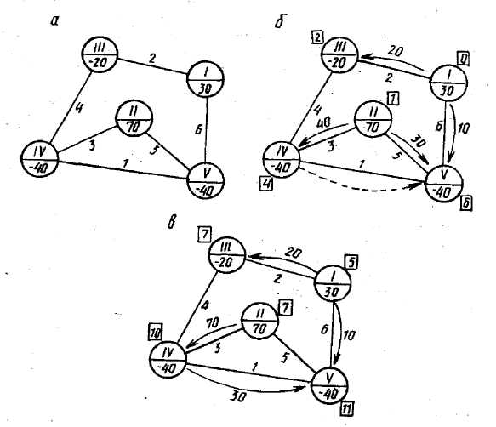
Рис.1
показателями принятого в задаче критерия оптимальности (тарифы, расстояния и т.п.), то говорят, что транспортная задача поставлена в сетевой форме (рис. 1, 2).
Описанную картосхему будем называть транспортной сетью. Пункты расположения поставщиков и потребителей будем изображать кружками и называть вершинами (узлами) сети, запасы груза будем записывать в кружках положительными, а потребности — отрицательными числами. Дороги, связывающие пункты расположения и потребления груза и другие пункты, будем изображать линиями и называть ребрами (дугами, звеньями) сети. При изображении транспортной сети реальный масштаб не соблюдается. На сети могут быть изображены вершины, в которых нет ни поставщиков, ни потребителей. Наличие таких вершин не повлияет на способ решения, если считать, что запасы (потребности) груза в них равны нулю.
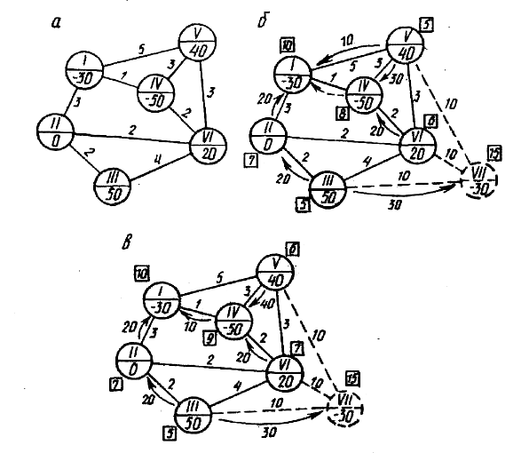
Рис.2
Такие вершины называют нулевыми (см. вершину II на рис. 2). Различия между транспортными задачами в матричной и сетевой формах весьма незначительны, так как методы их решения основаны на одних и тех же идеях. Далее мы будем использовать уже известный метод потенциалов.
Решение задачи на сети начинается с построения начального опорного плана. Поставки груза из вершины в вершину будем обозначать стрелками с указанием величин поставок.
Решение задачи на сети начинается с построения начального опорного плана.
Опорный план должен удовлетворять следующим требованиям:
1) все запасы должны быть распределены, а потребности удовлетворены;
2) к каждой вершине должна подходить или выходить из нее хотя бы одна стрелка;
3) общее количество стрелок должно быть на единицу меньше числа вершин;
4) стрелки не должны образовывать замкнутый контур
Далее следует проверить план на оптимальность.
Для этого вычисляют потенциалы. Одной из вершин (например, вершине I) присвоим некоторое значение потенциала (например, равное 0). (Для большей наглядности потенциалы заключают в рамки.) После этого, двигаясь по стрелкам, определяют потенциалы остальных вершин, руководствуясь правилом: если стрелка выходит из вершины, то к потенциалу этой вершины прибавляем показатель C_{ij} критерия оптимальности, если же направление стрелки противоположно, то C_{ij} вычитаем.
После вычисления потенциалов находят характеристики ребер без стрелок по правилу: из большего потенциала вычитается меньший, а разность вычитается из показателя C_{ij}, отвечающего данному ребру; если все ребра без стрелок имеют неотрицательные характеристики, то составленный план является оптимальным.
Если план неоптимален.
Для улучшения плана надо "загрузить" то ребро без стрелки, которому соответствует отрицательная характеристика. Если таких ребер несколько, то выбирается ребро с наибольшей по абсолютной величине отрицательной характеристикой и к нему подрисовывается новая стрелка. При этом образуется замкнутый контур из стрелок. Новая стрелка направляется от вершины с меньшим потенциалом к вершине с большим потенциалом.
При определении величины поставки для "загружаемого " ребра рассматриваются все стрелки образовавшегося контура (если на сети — опорный план, то такой контур всегда существует, причем только один!), имеющие направление, противоположное направлению новой стрелки, и среди них находится стрелка с наименьшей поставкой - А. Выбранная таким образом величина прибавляется ко всем поставкам со стрелками, имеющими то же направление, что и новая стрелка, и вычитается из поставок в стрелках, имеющих противоположное направление. Поставки в стрелках, не входящих в контур, сохраняются неизменными. Стрелка, по которой выбрано число А, ликвидируется, и общее число стрелок остается прежним.
Новый опорный план исследуется на оптимальность подобно предыдущему. Практически удобнее вести расчеты с положительными числами, поэтому значение первого (выбираемого произвольно) потенциала лучше брать равным не нулю, а какому-либо положительному числу.
Вырождение плана транспортной задачи в сетевой постановке внешне проявляется в том, что при полном использовании запасов и полном удовлетворении потребностей количество стрелок оказывается меньше, чем n - 1, где n - общее число вершин (включая и нулевые!).
Способ преодоления вырождения весьма прост: дополнительно вводится нужное количество стрелок с нулевыми поставками. Направления стрелок выбираются произвольно, однако они не должны образовывать замкнутый контур.
В случае открытой модели вводят фиктивного потребителя (поставщика) со спросом, равным небалансу. Фиктивный потребитель (поставщик) соединяется ребрами непосредственно со всеми поставщиками (потребителями). При этом показатели C_{ij} ребер, соединяющих фиктивного потребителя (поставщика) с поставщиками (потребителями), следует брать одинаковыми и сравнительно большими. Делается это для того, чтобы исключить возможность использования фиктивной вершины в качестве промежуточного пункта.

Матричные игры
Основные понятия
При решении ряда практических задач исследования операций, приходится анализировать ситуации, когда наряду, с неопределенностью сопровождающей какую-то операцию приходится сталкиваться с сознательным противодействием и результат зависит от того, какой образ действий выберет противник. Такие ситуации будем называть конфликтными.
Теория игр – это математическая теория конфликтных ситуаций. Её задача – выработка рекомендаций по рациональному образу действий участников конфликта.
Игрой будем называть упрощенную модель конфликтной ситуации. От реальной конфликтной ситуации она отличается тем, что ведется по определенным правилам.
Стороны участвующие в конфликтной ситуации называются «игроками». В зависимости от количества игроков различают парные и множественные игры. Мы будем рассматривать парные игры, т.к. они имеют наибольшее практическое значение.
Исход игры – это значение некоторой функции, называемой функцией выигрыша (платежной функцией). Эта функция задается либо таблицей, либо аналитическим выражением.
Игра называется игрой с нулевой суммой, если один игрок выигрывает ровно столько, сколько проигрывает другой, т.е. сумма выигрышей сторон равна нулю. Мы будем рассматривать только такие игры.
Ходом в теории игр называется выбор одного из предусмотренных правилами игры действий и его осуществление. Ходы бывают личные и случайные.
Личным ходом называется сознательный выбор игроком одного из возможных вариантов действий и его осуществление. Ход называется случайным, если выбор производится не игроком. А каким- либо механизмом случайного выбора (бросание монеты, выбор карты из колоды). Теория игр занимается анализом только тех игр, которые содержат личные ходы.
Стратегией игрока называется совокупность правил, определяющих выбор варианта действий при каждом ходе этого игрока в зависимости от ситуации, сложившейся в процессе игры.
Оптимальной стратегией игрока называется такая стратегия, которая при многократном повторении игры обеспечивает данному игроку максимально возможный средний выигрыш (или минимально возможный средний проигрыш).
Игры, в которых оба участника сознательно стремятся добиться наилучшего для себя результата, называются стратегическими.
В экономической практике часто приходится моделировать ситуации, придавая им игровую схему, в которых один из участников безразличен к результату игры.
Такие игры называются «играми с природой», понимая под термином «природа» всю совокупность внешних обстоятельств, в которых сознательному игроку приходится принимать решение.
В играх с природой степень неопределенности при принятии решения сознательным игроком возрастает, т.к. «природа» будучи безразличной, к исходу игры может реализовывать такие состояния, которые ей совершенно невыгодны.
Платежная матрица
Рассмотрим игру, в которой игрок $A$ имеет $m$ стратегий, а игрок $B$ («противник») - $n$ стратегий. Такая игра называется игрой $m×n$. Наши стратегии будем обозначать $A_{1},A_{2,}…A_{m}$, противника - $B_{1},B_{2,}…B_{n}$. Предположим, что каждая сторона выбрала определенную стратегию: мы выбрали $A_{i}$, противник $B_{j}$. Выбор стратегии однозначно определяет исход игры – наш выигрыш, обозначим его $a_{\text{ij}}$.
Предположим, что нам известны значения $a_{\text{ij}}$ для каждой пары стратегий. Эти значения можно записать в виде прямоугольной таблицы. Такая таблица называется платежной матрицей.
$$A_{i}{}_{j}$$ | $$B_{1}$$ | $$B_{2}$$ | … | $$B_{n}$$
$$A_{1}$$ | $$a_{\text{11}}$$ | $$a_{\text{12}}$$ | … | $$a_{1n}$$
$$A_{2}$$ | $$a_{\text{21}}$$ | $$a_{\text{22}}$$ | … | $$a_{2n}$$
 | … | … | … | …
$$A_{m}$$ | $$a_{m_{1}}$$ | $$a_{m2}$$ | … | $$a_{\text{mn}}$$
Нижняя и верхняя цена игры
$$A_{i}{}_{j}$$ | $$B_{1}$$ | $$B_{2}$$ | … | $$B_{n}$$ | $$α_{i}$$
$$A_{1}$$ | $$a_{\text{11}}$$ | $$a_{\text{12}}$$ | … | $$a_{1n}$$ | $$α_{1}$$
$$A_{2}$$ | $$a_{\text{21}}$$ | $$a_{\text{22}}$$ | … | $$a_{2n}$$ | $$α_{2}$$
 | … | … | … | … | …
$$A_{m}$$ | $$a_{m_{1}}$$ | $$a_{m2}$$ | … | $$a_{\text{mn}}$$ | $$α_{m}$$
$$β_{j}$$ | $$β_{1}$$ | $$β_{2}$$ | … | $$β_{n}$$
В таблице приведены числа $α_{i}=\underset{j}{\text{min}} a_{\text{ij}}$- минимально возможный выигрыш игрока А, применяющего стратегию $A_{i}$ ($i=\overline{1,m}$) и $β_{j}=\underset{i}{\text{max}} a_{\text{ij}}$ - максимально возможный проигрыш игрока В, если он пользуется стратегией $β_{j}$ ($j=\overline{1,n}$).
Число $α=\underset{i}{\text{max}}\underset{j}{\text{min}} a_{\text{ij}}$ называют нижней чистой ценой игры (максимином), а соответствующую ему чистую стратегию – максиминной.
Число $α$ показывает, какой минимальный гарантированный выигрыш может получить игрок А, правильно применяя свои чистые стратегии при любых действиях игрока В.
Число $β=\underset{j}{\text{min}}\underset{i}{\text{max}} a_{\text{ij}}$ называют верхней чистой ценой игры (минимаксом), а соответствующую чистую стратегию минимаксной.
Число $β$ показывает, какой минимальный гарантированный проигрыш может быть у игрока В, при правильном выборе им своих чистых стратегии независимо от действий игрока А.
Ясно, что $α≤β$.
Если $α=β$, то говорят, что игра имеет седловую точку в чистых стратегиях и чистую цену игры $v=α=β$. Стратегии образующие седловую точку, являются оптимальными. Тройку ($A_{i}^{};B_{j}^{};v$) называют решением игры.
Смешанные стратегии
Для игр без седловых точек оптимальные стратегии игроков находятся в области смешанных стратегий.
Смешанной стратегией игрока А называют вектор $\overline{p}=(p_{1},p_{2}…,p_{m})$, компоненты которого удовлетворяют условиям $p_{i}≥0 (i=\overline{1,m}); \sum_{i=1}^{m}{p_{i}=1}$.
Смешанной стратегией игрока В называют вектор $\overline{q}=(q_{1},q_{2}…,q_{n})$, компоненты которого удовлетворяют условиям $q_{j}≥0 (j=\overline{1,n}); \sum_{j=1}^{n}{q_{j}=1}$.
$p_{i}$ и $q_{j}$ - вероятности, с которыми игроки А и В выбирают свои чистые стратегии $A_{i}$ и $B_{j}$ в ходе игры.
При использовании смешанных стратегий игра приобретает случайный характер, случайной становится и величина выигрыша игрока А (проигрыша игрока В). Эта величина является функцией смешанных стратегий $\overline{p}$ и $\overline{q}$ и определяется по формуле $f(\overline{p},\overline{q})=\sum_{i=1}^{m}{\sum_{j=1}^{n}{a_{\text{ij}}p_{i}q_{j}}}$.
Функцию $f(\overline{p},\overline{q})$ называют функцией выигрыша или платежной функцией.
Смешанные стратегии называются оптимальными, если они образуют седловую точку для платежной функции $f(\overline{p},\overline{q})$, т.е. если они удовлетворяют неравенству $f(\overline{p},{\overline{q}}^{})≤f({\overline{p}}^{},{\overline{q}}^{})≤f({\overline{p}}^{},\overline{q})$.
Величину $f({\overline{p}}^{},{\overline{q}}^{})=v$ называют ценой игры.
Поиск оптимальных смешанных стратегий начинают с упрощения платежной матрицы. Если в платежной матрице элементы k-й строки не меньше соответствующих элементов s-й строки, т. е. $a_{\text{kj}}≥a_{\text{sj}} (j=\overline{1,n})$, то говорят, что стратегия $A_{k}$ доминирует над стратегией $A_{s}$. Аналогично, если элементы l-го столбца не превосходят соответствующих элементов r-го столбца, т. е. $a_{\text{il}}≤a_{\text{ir}} (i=\overline{1,m})$, то говорят, что стратегия $B_{l}$ доминирует над стратегией $B_{r}$. Частным случаем доминирования стратегий является дублирование стратегий, когда $a_{\text{kj}}=a_{\text{sj}} (j=\overline{1,n})$ или $a_{\text{il}}=a_{\text{ir}} (i=\overline{1,m})$. Исключение из платежной матрицы доминируемых стратегий (ими игрокам пользоваться заведомо невыгодно) позволяет уменьшить ее размерность, а это упрощает решение игры. Вероятность применения доминируемых стратегий равна нулю.
Оптимальные смешанные стратегии ${\overline{p}}^{}$ и ${\overline{q}}^{}$ в игре с платежной матрицей $\left[a_{\text{ij}}\right] _{m×n}$и ценой v остаются оптимальными и для игры с платежной матрицей $\left[{\text{ba}}_{\text{ij}}+c\right] _{m×n}$ (где b > 0) и ценой bv + с. На этом основании платежную матрицу можно всегда преобразовать так, что ее элементы будут целыми неотрицательными числами, а это упрощает расчеты.
Методы решения матричных игр
Решение матричной игры сведением к задаче линейного программирования
Пусть игра задана платежной матрицей.
$$A_{i}{}_{j}$$ | $$B_{1}$$ | $$B_{2}$$ | … | $$B_{n}$$
$$A_{1}$$ | $$a_{\text{11}}$$ | $$a_{\text{12}}$$ | … | $$a_{1n}$$
$$A_{2}$$ | $$a_{\text{21}}$$ | $$a_{\text{22}}$$ | … | $$a_{2n}$$
 | … | … | … | …
$$A_{m}$$ | $$a_{m_{1}}$$ | $$a_{m2}$$ | … | $$a_{\text{mn}}$$
Оптимальные смешанные стратегии ${\overline{p}}^{}=(p_{1}^{},p_{2}^{}…,p_{m}^{})$ и ${\overline{q}}^{}=(q_{1}^{},q_{2}^{}…,q_{n}^{})$ игроков А и В могут быть найдены в результате решения пары двойственных задач линейного программирования.
Для игрока А:
$$\begin{aligned}\left.f=\sum_{i=1}^{m}{x_{i}} (\text{min}); | \right\}\left. \sum_{i=1}^{m}{a_{\text{ij}}x_{i}≥1 (j=\overline{1,n});} | \right\}\end{aligned}$$
В результате решения задачи находятся оптимальный вектор ${\overline{x}}^{}=(x_{1}^{},x_{2}^{}…,x_{m}^{})$ и $f^{}=f_{\text{min}}$, а затем $v=1/{f_{\text{min}}}; p_{i}^{}={\text{vx}}_{i}^{} (i=\overline{1,m})$.
Для игрока В:
$$\begin{aligned}\left.z=\sum_{j=1}^{n}{y_{j}} (\text{max}); | \right\}\left. \sum_{j=1}^{n}{a_{\text{ij}}y_{j}≤1 (i=\overline{1,m});} | \right\}\end{aligned}$$
Решая задачу, находят оптимальный вектор ${\overline{y}}^{}=(y_{1}^{},y_{2}^{}…,y_{n}^{})$ и $z^{}=z_{\text{max}}$, а затем $v=1/{z_{\text{max}}}; q_{j}^{}={\text{vy}}_{j}^{} (j=\overline{1,n})$.
Решение матричной игры графическим методом
При поиске оптимальных стратегий в матричных играх размерностей $2×n$ и $m×2$ целесообразно использовать графический метод решения задач линейного программирования и свойства оптимальных планов пары двойственных задач: если в оптимальном плане задачи переменная положительна, то соответствующее ограничение двойственной задачи ее оптимальным планом обращается в равенство; если оптимальным планом задачи ограничение обращается в строгое неравенство, то в оптимальном плане двойственной задачи соответствующая переменная равна нулю.
Пример. Решить игру с платежной матрицей
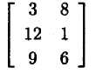графическим методом.
Решение. В данном случае $α$ = 6, $β$ = 8, т.е. $α≠β$, а поэтому для определения оптимальных смешанных стратегий игроков составляем задачи

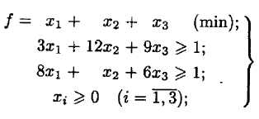

(1)

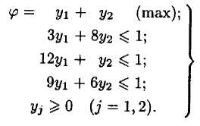

(2)

Поскольку одна из задач содержит две переменные, то, решим ее графически, находим: $y_{1}^{}$=1/27, $y_{2}^{}$=1/9, $ϕ_{\text{max}}$=4/27. Используя формулы $v=1/{z_{\text{max}}}; q_{j}^{}={\text{vy}}_{j}^{} (j=\overline{1,n})$, получаем: $v=$27/4, $q_{1}^{}=1/4$, $q_{2}^{}=3/4$.
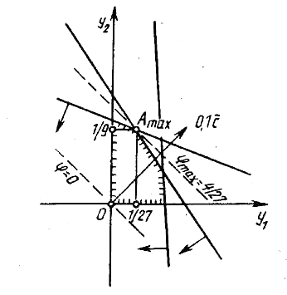
Для определения оптимальной смешанной стратегии ${\overline{p}}^{}=(p_{1}^{},p_{2}^{},p_{3}^{})$ найдем сначала решение двойственной задачи. В оптимальном плане задачи (2) $y_{1}^{}>0$ и $y_{2}^{}>0$, поэтому оба ограничения двойственной задачи (1) ее оптимальным планом ${\overline{x}}^{}=(x_{1}^{},x_{2}^{},x_{3}^{})$ обращаются в равенства. Кроме того, значениями $y_{1}^{}$ и $y_{2}^{}$ второе ограничение задачи (2) обращается в строгое неравенство. Следовательно, в оптимальном плане задачи (1) соответствующая ему вторая переменная равна нулю, т. е. $x_{2}^{}$=0. Учитывая сказанное, для определения $x_{1}^{}$ и $x_{3}^{}$ получаем уравнения $3x_{1}+9x_{3}=1$ и $8x_{1}+6x_{3}=1$, совместное решение которых дает $x_{1}^{}$= 3/54, $x_{3}^{}$= 5/54. Используя формулы $v=1/{f_{\text{min}}}; p_{i}^{}={\text{vx}}_{i}^{} (i=\overline{1,m})$, определяем $p_{1}^{}$=3/8, $p_{2}^{}$=0, $p_{3}^{}$=5/8. Итак, решение игры найдено:
${\overline{p}}^{}=(3/8, 0, 5/8); {\overline{q}}^{}=(1/4, 3/4); v={\text{27}}/4$.
Решение игр с природой по различным критериям
Будем предполагать, что в игре с природой сознательный игрок А может использовать $m$ чистых стратегий $A_{1},A_{2,}…A_{m}$, а природа П может реализовывать $n$ различных состояний $П_{1},П_{2,}…П_{n}$. Игроку А могут быть известны вероятности $q_{1},q_{2,}…q_{n}$, с которыми природа реализует свои состояния, но он может и не знать их. Действуя против природы, игрок А имеет возможность использовать как чистые стратегии $A_{i}$ так и смешанные стратегии $\overline{p}=(p_{1},p_{2}…,p_{m})$. Если игрок А в состоянии оценить (величиной $a_{\text{ij}}$) последствия применения каждой своей чистой стратегии $A_{i}$ при любом состоянии $П_{j}$ природы, то игру можно задать матрицей.
$$A_{i}{}_{j}$$ | $$П_{1}$$ | $$П_{2}$$ | … | $$П_{n}$$
$$A_{1}$$ | $$a_{\text{11}}$$ | $$a_{\text{12}}$$ | … | $$a_{1n}$$
$$A_{2}$$ | $$a_{\text{21}}$$ | $$a_{\text{22}}$$ | … | $$a_{2n}$$
 | … | … | … | …
$$A_{m}$$ | $$a_{m_{1}}$$ | $$a_{m2}$$ | … | $$a_{\text{mn}}$$

Поскольку игры с природой являются частным видом парных матричных игр, то вся теория стратегических игр переносится и на игры с природой. Однако игры с природой обладают и некоторыми особенностями. Например, при упрощении платежной матрицы отбрасывать те или иные состояния природы нельзя, так как она может реализовать любое состояние независимо от того, выгодно оно игроку А или нет. Другая особенность состоит в том, что решение достаточно найти только для игрока А, поскольку природа наши рекомендации воспринять не может. И ещё одна важная особенность: в играх с природой смешанные стратегии имеют ограниченное (главным образом теоретическое) значение: не всегда можно для них найти форму, удобную для использования в реальной обстановке. Смешанные стратегии приобретают смысл только при многократном повторении игры. В свете последнего замечания более естественными в играх с природой являются рекомендации в чистых стратегиях игрока А.
С учетом отмеченных особенностей сформулирован ряд критериев, которыми пользуются при выборе оптимальных стратегий игрока А в ситуациях, моделирующихся в игры с природой. Эти критерии основываются на здравом смысле, интуиции и практической целесообразности. Они дают некоторую логическую схему принятия решения. Критерии позволяют последовательным численным анализом ситуации с разных точек зрения оценить принимаемое решение и высказать рекомендации по тому или иному образу действий и тем самым выбрать что-то определенное. Если рекомендации, вытекающие из различных критериев, совпадают, принимается рекомендуемое решение. Если же рекомендации критериев противоречат друг другу, то необходимо сравнить, насколько значительно отличаются результаты по разным критериям, привлечь дополнительную информацию и сделать окончательный выбор.
При выборе оптимальной стратегии игрока А опираются как на платежную матрицу, так и на матрицу рисков. Риском $r_{\text{ij}}$ игрока А, когда он пользуется чистой стратегией $A_{i}$ при состоянии $П_{j}$ природы, называется разность между максимальным выигрышем, который он мог бы получить, если бы достоверно знал, что природой будет реализовано именно состояние $П_{j}$, и тем выигрышем, который он получит, используя стратегию $A_{i}$ в неведении о том, какое же состояние $П_{j}$ природа реализует. Таким образом, элементы $r_{\text{ij}}$ матрицы рисков определяются по формуле$r_{\text{ij}}=β_{j}−a_{\text{ij}}≥0$, где $β_{j}$ —максимально возможный выигрыш игрока А при состоянии $П_{j}$ (максимальный элемент j-го столбца платежной матрицы, т.е. $β_{j}=\underset{i}{\text{max}} a_{\text{ij}}$). Итак, исследуя платежную матрицу, мы стремимся выбрать такое решение, чтобы выигрыш игрока А максимизировался, а анализируя матрицу рисков, стараемся минимизировать неизбежный риск, сопровождающий выбор решения.
$$A_{i}{}_{j}$$ | $$П_{1}$$ | $$П_{2}$$ | … | $$П_{n}$$ | $$r_{i}$$
$$A_{1}$$ | $$r_{\text{11}}$$ | $$r_{\text{12}}$$ | … | $$r_{1n}$$ | $$r_{1}$$
$$A_{2}$$ | $$r_{\text{21}}$$ | $$r_{\text{22}}$$ | … | $$r_{2n}$$ | $$r_{2}$$
 | … | … | … | … | …
$$A_{m}$$ | $$r_{m_{1}}$$ | $$r_{m2}$$ | … | $$r_{\text{mn}}$$ | $$r_{m}$$
Если вероятности $q_{j}$ состояний $П_{j}$ природы известны, то пользуются критерием Байеса, в соответствии с которым оптимальной считается чистая стратегия $A_{i}$, при которой максимизируется средний выигрыш ${\overline{a}}_{i}=\sum_{j=1}^{n}{a_{\text{ij}}q_{j}}$ игрока А, т. е. обеспечивается
$\underset{i}{\text{max}}{\overline{a}}_{i}=\underset{i}{\text{max}}\sum_{j=1}^{n}{a_{\text{ij}}q_{j}}$.
Если игроку А представляются в равной мере правдоподобными все состояния $П_{j}$ природы, то иногда полагают $q_{1}=…=q_{n}=1/n$ и, учитывая "принцип недостаточного основания" Лапласа, оптимальной считают чистую стратегию $A_{i}$, обеспечивающую
$\underset{i}{\text{max}}{\overline{a}}_{i}=\frac{1}{n}\underset{i}{\text{max}}\sum_{j=1}^{n}{a_{\text{ij}}}$.
Если вероятности $q_{j}$ состояний совсем неизвестны и нельзя сделать о них никаких предположений, то пользуются критериями Вальда, Сэвиджа и Гурвица. Оптимальной по критерию Вальда считается чистая стратегия $A_{i}$, при которой наименьший выигрыш игрока А будет максимальным, т.е. ему обеспечивается $α=\underset{i}{\text{max}}\underset{j}{\text{min}} a_{\text{ij}}$. В соответствии с этим критерием игра ведется как с разумным партнером, противодействующим игроку А в достижении успеха. Критерий рекомендует игроку А ожидать наихудшего результата и в этом предположении искать наиболее благоприятный исход (выигрыш), который совпадает с нижней чистой ценой игры. Критерий Вальда выражает позицию крайнего пессимизма, и принимаемое решение носит заведомо перестраховочный характер. Однако этот критерий имеет право на применение в практике вместе с другими критериями, оценивающими исследуемую ситуацию с других точек зрения.
Оптимальной по критерию Сэвиджа считается та чистая стратегия $A_{i}$, при которой минимизируется величина $r_{\text{ij}}$ максимального риска, т. е. обеспечивается $\underset{i}{\text{min}}\underset{j}{\text{max}} r_{\text{ij}}$. Таким образом, критерий Сэвиджа советует ориентироваться не на выигрыш, а на риск. Это тоже критерий крайнего пессимизма, но здесь пессимизм понимается в ином свете: рекомендуется всячески избегать большого риска при принятии решения.
Оптимальной по критерию Гурвица считается чистая стратегия $A_{i}$, найденная из условия
$\underset{i}{\text{max}}(\underset{j}{γ\text{min}} a_{\text{ij}}+(1−γ)\underset{j}{\text{max}}a_{\text{ij}})$,
где $γ$ принадлежит интервалу (0; 1) и выбирается из субъективных соображений. При $γ$=1 критерий Гурвица превращается в критерий Вальда, при $γ$ = 0 — в критерий крайнего оптимизма, когда рекомендуется выбирать стратегию, обеспечивающую самый большой выигрыш. В связи с этим критерий Гурвица называют критерием пессимизма-оптимизма. При
0 < $γ$ < 1 получается нечто среднее между тем и другим. Чем ответственнее ситуация, чем больше стремление подстраховаться в ней и не рисковать без должных оснований, тем ближе к единице выбирается коэффициент пессимизма $γ$.

ВЕНГЕРСКИЙ МЕТОД

Этот метод впервые был предложен венгерским математиком Эгервари в 1931г. Длительное время работа оставалась малоизвестной. В 1953г. Математик Г.Кун перевел эту работу на английский язык, заново открыв её для специалистов, раз вил идеи Эгервари и усовершенствовал метод, который в честь первого автора и был назван венгерским.
Первоначально венгерский метод был применен к задаче выбора.
Постановка задачи. Предположим, что имеется $n$ различных работ $A_{1},A_{2,}…,A_{n}$ и $n$ механизмов $B_{1},B_{2,}…,B_{n}$, каждый из которых может выполнять любую работу, но с неодинаковой эффективностью. Производительность механизма $B_{n}$ при выполнении работы $A_{n}$ обозначим $C_{\text{ij}} (i=\overline{1,n}; j=\overline{1,n})$. Требуется так распределить механизмы по работам, чтобы суммарный эффект от их использования был максимален. Такая задача называется задачей выбора или задачей о назначениях.
Формально она записывается так. Необходимо выбрать такую последовательность элементов $\left\{C_{1_{j1}},C_{2_{j2}},…,C_{n_{\text{jn}}}\right\}$из матрицы
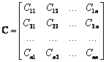
чтобы сумма $\sum_{k=1}^{n}{C_{k_{\text{jk}}}}$была максимальна и при этом из каждой строки и столбца был выбран только один элемент.
Введем следующие понятия.
1. Нулевые элементы $z_{1},z_{2},…,z_{k}$матрицы $\overline{C}$ называются независимыми нулями, если для любого $1≤i≤k$ строка и столбец, на пересечении которых расположен элемент $z_{i}$, не содержат другие нули $z_{k}$(для всех $k≠i$).
2. Две прямоугольные матрицы $\overline{C}$ и $\overline{D}$ называются эквивалентными ($\overline{C}$ ~ $\overline{D}$), если $с_{\text{ij}}=d_{\text{ij}}+α_{i}+β_{j}$ для всех i, j . Задачи выбора, определяемые эквивалентными матрицами, являются эквивалентными (т.е. оптимальные решения одной из них будут оптимальными и для второй, и наоборот).
3. Элементы, расположенные в выделенных строках или столбцах, называются выделенными элементами.

Описание алгоритма венгерского метода
Алгоритм состоит из предварительного этапа и не более чем (n-2) последовательно проводимых итераций. Каждая итерация связана с эквивалентными преобразованиями матрицы, полученной в результате проведения предыдущей итерации, и с выбором максимального числа независимых нулей. Окончательным результатом итерации является увеличение числа независимых нулей на единицу.
Как только количество независимых нулей станет равным $n$, проблема выбора оказывается решенной, а оптимальный вариант назначений определяется позициями независимых нулей в последней матрице.
Предварительный этап. Разыскивают максимальный элемент в $j−м$ столбце и все элементы этого столбца последовательно вычитают из максимального. Эту операцию проделывают над всеми столбцами матрицы $\overline{C}$. В результате образуется матрица с неотрицательными элементами, в каждом столбце которой имеется, по крайней мере, один нуль.
Далее рассматривают $i−ю$ строку полученной матрицы и из каждого её элемента вычитают минимальный элемент этой строки. Эту процедуру повторяют со всеми строками. В результате получим матрицу ${\overline{C}}_{0}$ (${\overline{C}}_{0}$ ~ $\overline{C}$), в каждой строке и столбце которой имеется, по крайней мере, один нуль. Описанный процесс преобразования $\overline{C}$ в ${\overline{C}}_{0}$ называется приведением матрицы.
Находим произвольный нуль в первом столбце и отмечаем его звездочкой. Затем просматриваем второй столбец, и если в нем есть нуль, расположенный в строке, где нет нуля со звездочкой, то отмечаем его звездочкой. Аналогично просматриваем один за другим все столбцы матрицы ${\overline{C}}_{0}$. Очевидно, что нули матрицы ${\overline{C}}_{0}$, отмеченные звездочкой, являются независимыми. На этом предварительный этап заканчивается.
(k+1)-ая итерация. Допустим, что k-я итерация уже проведена и в результате получена матрица ${\overline{C}}_{k}$. Если в ней имеется ровно $n$ нулей со звездочкой, то процесс решения заканчивается. В противном случае переходим к (k+1) - й итерации.
Каждая итерация начинается первым и заканчивается вторым этапом. Между ними может несколько раз проводиться пара этапов: третий - первый. Перед началом итерации знаком '+' выделяют столбцы матрицы ${\overline{C}}_{k}$, которые содержат нули со звездочками.
Первый этап. Просматривают невыделенные столбцы матрицы ${\overline{C}}_{k}$. Если среди них не окажется нулевых элементов, то переходят к третьему этапу.
Если же невыделенный нуль матрицы ${\overline{C}}_{k}$ обнаружен, то возможен один из двух случаев: 1) строка, содержащая невыделенный нуль, содержит также и нуль со звездочкой; 2) эта строка не содержит нуля со звездочкой.
Во втором случае переходим сразу ко второму этапу, отметив этот нуль штрихом.
В первом случае этот невыделенный нуль отмечают штрихом и выделяют строку, в которой он содержится (знаком '+' справа от строки). Просматривают эту строку, находят нуль со звездочкой и уничтожают знак '+' выделения столбца, в котором содержится данный нуль.
Далее просматривают этот столбец (который уже стал невыделенным) и отыскивают в нем невыделенный нуль (или нули), в котором он находится. Этот нуль отмечают штрихом и выделяют строку, содержащую такой нуль (или нули). Затем просматривают эту строку, отыскивая в ней нуль со звездочкой.
Этот процесс за конечное число шагов заканчивается одним из следующих исходов:
1) все нули матрицы ${\overline{C}}_{k}$ выделены, т.е. находятся в выделенных строках или столбцах. При этом переходят к третьему этапу;
2) имеется такой невыделенный нуль в строке, где нет нуля со звездочкой. Тогда переходят ко второму этапу, отметив этот нуль штрихом.
Второй этап. На этом этапе строят следующую цепочку из нулей матрицы ${\overline{C}}_{k}$: исходный нуль со штрихом, нуль со звездочкой, расположенный в одном столбце с первым нулем со штрихом в одной строке с предшествующим нулем со звездочкой и т.д. Итак, цепочка образуется передвижением от 0' к 0* по столбцу, от 0* к 0' по строке и т.д.
Можно доказать, что описанный алгоритм построения цепочки однозначен и конечен, при этом цепочка всегда начинается и заканчивается нулем со штрихом.
Далее над элементами цепочки, стоящими на нечетных местах ( 0' ) -, ставим звездочки, уничтожая их над четными элементами ( 0* ). Затем уничтожаем все штрихи над элементами ${\overline{C}}_{k}$ и знаки выделения '+'. Количество независимых нулей будет увеличено на единицу. На этом (k+1) -я итерация закончена.
Третий этап. К этому этапу переходят после первого, если все нули матрицы ${\overline{C}}_{k}$ выделены, т.е. находятся на выделенных строках или столбцах. В таком случае среди невыделенных элементов матрицы ${\overline{C}}_{k}$ выбирают минимальный и обозначают его h (h>0). Далее вычитают h из всех элементов матрицы ${\overline{C}}_{k}$, расположенных в невыделенных строках и прибавляют ко всем элементам, расположенным в выделенных столбцах. В результате получают новую матрицу ${\overline{C}}_{k}^{(1)}$, эквивалентную ${\overline{C}}_{k}$. Заметим, что при таком преобразовании, все нули со звездочкой матрицы ${\overline{C}}_{k}$ остаются нулями и в ${\overline{C}}_{k}^{(1)}$, кроме того, в ней появляются новые невыделенные нули. Поэтому переходят вновь к первому этапу. Завершив первый этап, в зависимости от его результата либо переходят ко второму этапу, либо вновь возвращаются к третьему этапу.
После конечного числа повторений очередной первый этап обязательно закончится переходом на второй этап. После его выполнения количество независимых нулей увеличится на единицу и (k+1) - я итерация будет закончена.
Венгерский метод является одним из интереснейших и наиболее распространенных методов решения транспортных задач.
Пример. Решить задачу выбора, которая определяется матрицей:
$$\overline{С}=$$ | 3 | 4 | 2 | 2 | 1
$$\overline{С}=$$ | 4 | 5 | 3 | 1 | 3
$$\overline{С}=$$ | 4 | 3 | 1 | 1 | 1
$$\overline{С}=$$ | 3 | 1 | 2 | 2 | 2
$$\overline{С}=$$ | 1 | 3 | 1 | 2 | 1
Решение. При решении задачи используем следующие обозначения: знак выделения +, подлежащий уничтожению, обводим кружком. Цепочку во втором этапе указываем стрелками.
Предварительный этап
  $$\overline{С}=$$ | 3 | 4 | 2 | 2 | 1
  $$\overline{С}=$$ | 4 | 5 | 3 | 1 | 3
  $$\overline{С}=$$ | 4 | 3 | 1 | 1 | 1
  $$\overline{С}=$$ | 3 | 1 | 2 | 2 | 2
  $$\overline{С}=$$ | 1 | 3 | 1 | 2 | 1
  max | 4 | 5 | 3 | 2 | 3
   | + |  |  | +
  $$\overline{С}=$$ | 1 | 1 | 1 | 0* | 2
  $$\overline{С}=$$ | 0* | 0 | 0 | 1 | 0
  $$\overline{С}=$$ | 0 | 2 | 2 | 1 | 2
  $$\overline{С}=$$ | 1 | 4 | 1 | 0 | 1
  $$\overline{С}=$$ | 3 | 2 | 2 | 0 | 2
Первый, второй этапы
   | ⊕ |  |  | +
  $$\overline{С}=$$ | 1 | 1 | 1 | 0* | 2
  $$\overline{С}=$$ | 0* | 0′ | 0 | 1 | 0 | +
  $$\overline{С}=$$ | 0′ | 2 | 2 | 1 | 2 | +
  $$\overline{С}=$$ | 1 | 4 | 1 | 0 | 1
  $$\overline{С}=$$ | 3 | 2 | 2 | 0 | 2
   | + | + |  | +
  $$\overline{С}=$$ | 1 | 1 | 1 | 0* | 2
  $$\overline{С}=$$ | 0 | 0∗ | 0 | 1 | 0
  $$\overline{С}=$$ | 0∗ | 2 | 2 | 1 | 2
  $$\overline{С}=$$ | 1 | 4 | 1 | 0 | 1
  $$\overline{С}=$$ | 3 | 2 | 2 | 0 | 2
Первый, третий, первый, второй этапы
   | + | ⊕ |  | +
  $$\overline{С}=$$ | 1 | 1 | 1 | 0* | 2
  $$\overline{С}=$$ | 0 | 0∗ | 0′ | 1 | 0 | +
  $$\overline{С}=$$ | 0∗ | 2 | 2 | 1 | 2
  $$\overline{С}=$$ | 1 | 4 | 1 | 0 | 1
  $$\overline{С}=$$ | 3 | 2 | 2 | 0 | 2
   | + | ⊕ |  | ⊕
  $$\overline{С}=$$ | 1 | 0′ | 0 | 0* | 1 | +
  $$\overline{С}=$$ | 1 | 0∗ | 0′ | 2 | 0 | +
  $$\overline{С}=$$ | 0∗ | 1 | 1 | 1 | 1
  $$\overline{С}=$$ | 1 | 3 | 0 | 0 | 0 | +
  $$\overline{С}=$$ | 3 | 1 | 1 | 0′ | 1
Первый, второй этапы
Искомые элементы матрицы соответствуют позициям независимых нулей матрицы (т. е. нулей со звездочкой).
 | + | + | + | +
$$\overline{С}=$$ | 1 | 0∗ | 0 | 0 | 1
$$\overline{С}=$$ | 1 | 0 | 0∗ | 2 | 0
$$\overline{С}=$$ | 0∗ | 1 | 1 | 1 | 1
$$\overline{С}=$$ | 1 | 3 | 0 | 0 | 0∗
$$\overline{С}=$$ | 3 | 1 | 1 | 0∗ | 1
Целевая функция $c_{\text{12}}+c_{\text{23}}+c_{\text{31}}+c_{\text{45}}+c_{\text{54}}=4+3+4+2+2=\text{15}$
НЕЛИНЕЙНОЕ ПРОГРАММИРОВАНИЕ
Графический метод
Если в задаче
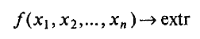
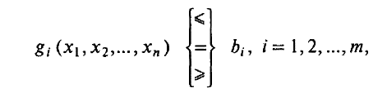
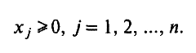
все ограничения или их часть либо функция цели нелинейны, то мы имеем задачу нелинейного программирования. Задачи,- в которых ограничения и функция цели линейны и предполагается целочисленность переменных, также являются нелинейными.
В задачах нелинейного программирования отсутствуют все или некоторые из свойств, характеризующих линейные задачи. Область допустимых решений в задачах линейного программирования выпукла. В задачах нелинейного программирования это свойство не сохраняется, область допустимых решений может состоять из нескольких несвязанных областей.
Таким образом, в общем случае задача нелинейного программирования является чрезвычайно трудной для решения. Если число переменных в задаче не превышает трех, то можно попытаться решить задачу графически.
Графическое решение задачи нелинейного программирования существенно отличается от такого же решения задач линейного программирования. Даже в том случае, если область допустимых решений задачи представлена системой линейных неравенств, оптимальное решение задачи может находиться в любой точке области: на границе или даже внутри области.
Рассмотрим несколько примеров графического решения таких задач.
Пример. Найти оптимальное решение задачи
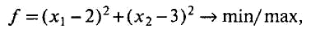
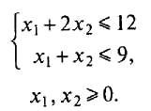
Решение. Множество допустимых решений задачи — четырехугольник OEDB, представленный на рис. 1. Линии одного уровня функции цели - концентрические окружности с центром в точке А(2, 3) - точка внутри области. В этой же точке достигается минимум функции цели, равный $f_{\text{min}}=0$. Максимальное значение функции достигается в точке В(9, 0), где $f_{\text{max}}=(9−2)^{2}+(0−3)^{2}=\text{58}$.
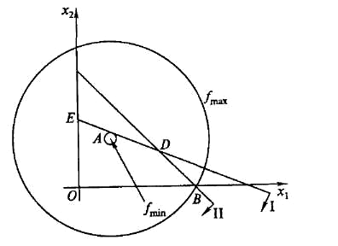
Рис. 1
Пример. Найти оптимальное решение задачи
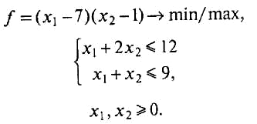
Решение. Область допустимых решений задачи прежняя — это четырехугольник OEDB (рис. 2). Линиями одного уровня функции цели являются гиперболы, асимптотами которых служат прямые $x_{1}=7, x_{2}=1$. С ростом значения $f$ гиперболы удаляются от точки пересечения асимптот. Максимальное значение функция достигает в точке О(0, 0), где $f_{\text{max}}=7$. Наименьшее значение функция достигает в гиперболе, вырождающейся в точку (7, 1), где $f_{\text{min}}=0$.
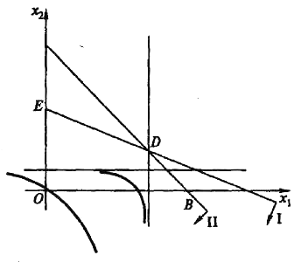
Рис. 2
Метод множителей Лагранжа
Если в задаче требуется найти экстремум функции цели при ограничениях-равенствах, т.е. имеется задача вида
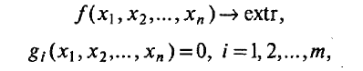
и функции $g_{i}(x_{1},x_{2},…,x_{n})$ дифференцируемы, то для решения такой задачи может быть использован метод множителей Лагранжа.
Сущность этого метода состоит в следующем. Вводят дополнительные переменные $λ_{1},λ_{2},…,λ_{m})$ (по числу ограничений задачи) и составляют функцию, называемую функцией Лагранжа:
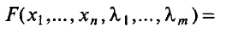
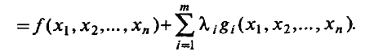
Чтобы найти оптимальное решение, определяют необходимые условия существования экстремума — равенство нулю частных производных по $x_{j}(j=1,…, n)$ b $λ_{i}(i=1,…, m)$;
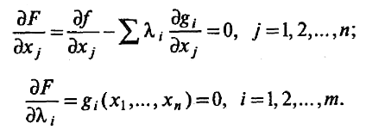
Каждое решение системы определяет стационарную точку, в которой может достигаться экстремум функции $f(x_{1},…, x_{n})$. Дальнейшее исследование этих точек позволяет найти решение задачи.
Пример
Методом множителей Лагранжа решить задачу:
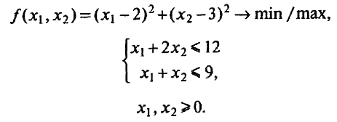
Приведем задачу к канонической форме:
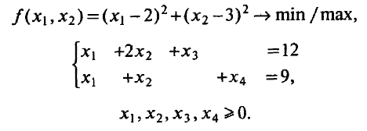
Систему ограничений запишем в виде
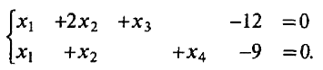
Составим функцию Лагранжа:
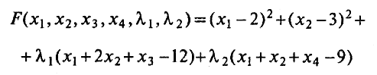
и приравняем ее частные производные к нулю:
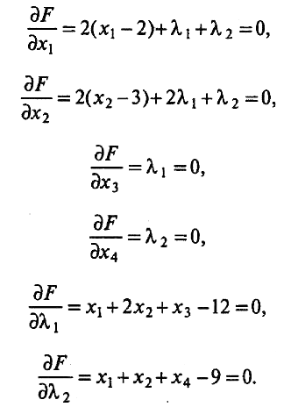
Отсюда получим $x_{1}=2, x_{2}=3, x_{3}=6, x_{4}=4, λ_{1}=0, λ_{2}=0\text{.}$ Исследуем поведение функции $f(x_{1}, x_{2})$ в стационарной точке (2,3). Найдем
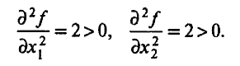
Следовательно, функция $f(x_{1}, x_{2})$ в стационарной точке (2, 3) достигает минимума, что совпадает с результатом, полученным при решении задачи графическим методом.
Для полного исследования поведения функции $f(x_{1}, x_{2})$ необходимо определить ее значения на границах области допустимых решений. Таких точек четыре: О(0, 0), Е(0, 6),
D(6, 3) и В(9, 0). Сравнивая значения функции в этих точках $(f(0, 0)=\text{13}, f(0,6)=\text{13}, f(6,3)=\text{16}$ и $f(9, 0)=\text{58}$), находим, что в точке B(9, 0) функция $f$ достигает наибольшего значения.
Динамическое программирование
Динамическое программирование (планирование) представляет собой математический метод для нахождения оптимальных решений многошаговых (многоэтапных) задач. Некоторые из таких задач естественным образом распадаются на отдельные шаги (этапы), но имеются задачи, в которых разбиение приходится вводить искусственно, для того чтобы их можно было решить методом динамического программирования.
Пусть на некоторый период времени Т, состоящий из т лет, планируется деятельность группы промышленных предприятий. В начале планируемого периода на развитие предприятий выделяются основные средства Q₀, которые необходимо распределить между предприятиями. В процессе функционирования предприятий выделенные им средства частично расходуются. Однако каждое из этих предприятий за определенный период времени (хозяйственный год) получает прибыль, зависящую от объема вложенных средств. В начале каждого года имеющиеся средства могут перераспределяться между предприятиями. Требуется определить, сколько средств надо выделить каждому предприятию в начале каждого года, чтобы суммарный доход от всей группы предприятий за весь период времени Т был максимальным.
Процесс решения такой задачи является многошаговым. Шагом управления (планирования) здесь будет хозяйственный год. Управление процессом состоит в распределении (перераспределении) средств в начале каждого хозяйственного года.
Пусть имеется груз, состоящий из неделимых предметов различных типов, который нужно погрузить в самолет грузоподъемностью Р. Стоимость и масса каждого предмета j-го типа известны и составляют соответственно с_{j}, и p_{j} единиц ($j=\overline{1,n}$). Требуется определить, сколько предметов каждого типа надо загрузить в самолет, чтобы суммарная стоимость груза была наибольшей, а масса не превышала грузоподъемности самолета.
Математически задача записывается следующим образом: найти такие целые неотрицательные значения $x_{j}$ ($j=\overline{1,n}$), которые бы максимизировали функцию
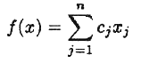
при ограничении
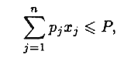
где $x_{j}$ — количество груза j-го типа, позволяющее достичь $\text{max} f(x)$.
Процесс решения рассматриваемой задачи не является многоэтапным. Она относится к классу задач целочисленного линейного программирования. Однако ее можно решить методом динамического программирования. Для этого весь процесс решения потребуется разбить на этапы искусственно. На первом этапе рассматривают всевозможные варианты загрузки самолета предметами первого типа и среди них находят оптимальный. На втором этапе определяют вариант загрузки самолета предметами первого и второго типов и т. д. Процесс решения задачи продолжается до тех пор, пока не будет найден оптимальный вариант загрузки самолета предметами n типов.
ПРИНЦИП ОПТИМАЛЬНОСТИ И РЕКУРРЕНТНЫЕ СООТНОШЕНИЯ
Метод динамического программирования позволяет одну задачу со многими переменными заменить рядом последовательно решаемых задач с меньшим числом переменных. Процесс решения задачи разбивается на шаги. При этом нумерация шагов, как правило, осуществляется от конца к началу.
Основным принципом, на котором базируются оптимизация многошагового процесса, а также особенности вычислительного метода динамического программирования, является принцип оптимальности Р. Беллмана.
Принцип оптимальности. Оптимальное поведение обладает тем свойством, что каковы бы ни были начальное состояние и начальное решение, последующие решения должны быть оптимальными относительно состояния, полученного в результате первоначального решения.
Принцип оптимальности имеет конструктивный характер и непосредственно указывает процедуру нахождения оптимального решения. Математически он записывается выражением вида
$\begin{aligned}f_{n−l}(S_{l})=\underset{U_{l+1}}{\text{optimum}}(R_{l+1}(S_{l},U_{l+1})+f_{n−(l+1)}(S_{l+1})) \\ (l=\overline{0,n−1}),\end{aligned}$(1)
где $f_{n−l}$ — оптимальное значение эффекта, достигаемого за $n−l$ шагов; п — количество шагов (этапов); $S_{l}=(s_{l}^{(1)}; …; s_{l}^{(m)})$ — состояние системы на l-м шаге; $U_{l}=(u_{l}^{(1)}; …; u_{l}^{(m)})$ — решение (управление), выбранное на l-м шаге; $R_{l}$ — непосредственный эффект, достигаемый на l-м шаге.
"Optimum" в выражении (1) означает максимум или минимум в зависимости от условия задачи.
Все вычисления, дающие возможность найти оптимальное значение эффекта, достигаемого за п шагов, $f_{n}(S_{0})$, проводятся по формуле (1), которая носит название основного функционального уравнения Беллмана или рекуррентного соотношения. Действительно, при вычислении очередного значения функции $f_{n−l}$ используются значение функции $f_{n−(l+1)}$, полученное на предыдущем шаге, и непосредственное значение эффекта $R_{l+1}(S_{l},U_{l+1})$, достигаемого в результате выбора решения $U_{l+1}$ при заданном состоянии системы $S_{l}$. Процесс вычисления значений функции $f_{n−l}$ $(l=\overline{0,n−1})$ осуществляется при естественном начальном условии$f_{0}(S_{n})=0$, которое означает, что за пределами конечного состояния системы эффект равен нулю.
ВЫЧИСЛИТЕЛЬНАЯ СХЕМА
Оптимальное решение задачи методом динамического программирования находится на основе функционального уравнения (1). Чтобы определить его, необходимо:
1) записать функциональное уравнение для последнего состояния процесса (ему соответствует $l=n−1$):
$$f_{1}(S_{n−1})=\underset{U_{n}}{\text{optimum}}(R_{n}(S_{n−1},U_{n})+f_{0}(S_{n}));$$

2) найти $R_{n}(S_{n−1},U_{n})$ из дискретного набора его значений при некоторых фиксированных $S_{n−1}$ и $U_{n}$ из соответствующих допустимых областей (так как $f_{0}(S_{n})=0$, то $f_{1}(S_{n−1})=\underset{U_{n}}{\text{optimum}}(R_{n}(S_{n−1},U_{n})$. В результате после первого шага известно решение U_{n} и соответствующее значение функции $f_{1}(S_{n−1})$;
3) уменьшить значение l на единицу и записать соответствующее функциональное уравнение. При $l=n−k (k=\overline{2,n})$ оно имеет вид
$f_{k}(S_{n−k})=\underset{U_{n−k+1}}{\text{optimum}}(R_{n−k+1}(S_{n−k},U_{n−k+1})+f_{k−1}(S_{n−k+1}));$ (2)
4) найти условно-оптимальное решение на основе выражения (2);
5) проверить, чему равно значение l. Если $l=0$, расчет условно-оптимальных решений закончен, при этом найдено оптимальное решение задачи для первого состояния процесса. Если $l≠0$, перейти к выполнению п. 3;
6) вычислить оптимальное решение задачи для каждого последующего шага процесса, двигаясь от конца расчетов к началу.
Пример. Требуется перевезти груз из города А в город В. Сеть дорог, связывающих эти города, изображена на рис. 1. Стоимость перевозки груза из города s ($s=\overline{1, 9}$) в город j ($j=\overline{2, \text{10}}$) проставлена над соответствующими дугами сети. Необходимо найти маршрут, связывающий города А и В, для которого суммарные затраты на перевозку груза были бы наименьшими.
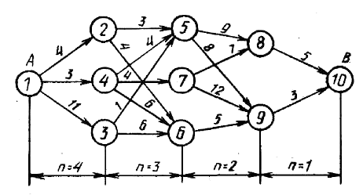
Рис. 1
Решение. На рис. 1 вершинам сети поставлены в соответствие города, а дугам — транспортные магистрали. Разобьем все множество вершин (городов) на подмножества. В первое подмножество включим исходную вершину 1, во второе — вершины, в которые входят дуги, выходящие из вершины 1, в третье — вершины, в которые входят дуги, выходящие из вершин второго подмножества. Таким образом, продолжая разбиение, получаем пять подмножеств: {1}, {2, 3, 4}, {5, 6, 7}, {8, 9}, {10}. Очевидно, что любой маршрут из города 1 в город 10 содержит ровно четыре дуги, каждая из которых связывает вершины, принадлежащие соответствующим подмножествам. Следовательно, процесс решения задачи (нахождения оптимального маршрута) разбивается на четыре этапа. На первом этапе принимается решение, через какой город, принадлежащий второму подмножеству, везти груз из города 1. На втором этапе необходимо определить, через какой город третьего подмножества везти груз из некоторого города, принадлежащего второму подмножеству, и т. д.
Перенумеруем этапы от конечной вершины сети к начальной (см. рис- 1) и введем обозначения: n — номер шага (n = 1,2,3,4); $f_{n}(s)$ — минимальные затраты на перевозку груза от города s до конечного города, если до конечного города осталось п шагов; $j_{n}(s)$ — номер города, через который нужно ехать из города s, чтобы достичь $f_{n}(s)$; $c_{\text{sj}}$ — стоимость перевозки груза из города s в город j. Здесь все обозначения несут важную смысловую нагрузку: f означает целевую функцию, s — состояние системы (номер города), индекс п несет динамическую информацию о том, что из города s до конечного города осталось п шагов.
Предположим, что груз доставлен в город 10, следовательно, число оставшихся шагов равно нулю (n = 0) и $f_{n}(s)=f_{0}(\text{10})=0$, так как из города 10 груз везти не надо.
Рассмотрим последний шаг (п = 1) и вычислим для него значение функции. Очевидно, что в город 10 груз может быть доставлен или из города 8, или из города 9. Вычислим затраты на перевозку для этих двух состояний:
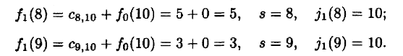
Чтобы произвести расчет для п = 2, выдвинем гипотезы о месте нахождения груза: 1-я гипотеза — груз находится в городе 5; 2-я гипотеза — груз находится в городе 6; 3-я гипотеза — груз находится в городе 7.
Из города 5 в город 10 можно провезти груз или через город 8, или через город 9. Поэтому оптимальный маршрут из города 5 найдется из выражения
Здесь s = 5 и $j_{2}(5)=9$, т.е. условно-оптимальный маршрут проходит через город 9.
Аналогично находим значения функции для s = 6 и s = 7:
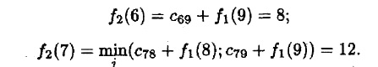
Все вычисления удобно выполнять в таблицах. Расчеты первого ($n=1, c_{\text{sj}}+f_{0}(j)$) и второго ($n=2, c_{\text{sj}}+f_{1}(j)$) этапов помещены в табл. 1 и 2 соответственно.
Таблица 1 | Таблица 2
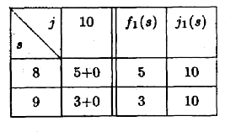 | 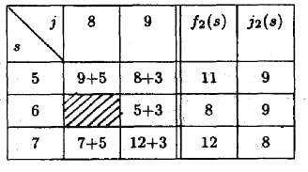
Цифры в столбцах таблиц, находящиеся слева от двойной вертикальной черты, представляют собой сумму стоимости $c_{\text{sj}}$ доставки груза из города s в город j и стоимости $f_{n−1}(j)$ доставки груза из города j в город В. В каждой строке выбирается наименьшая из этих сумм. Этим определяются условно-оптимальные затраты на доставку груза из города s в конечный город. Затраты (значение функции) обозначены $f_{n}(s)$ и записаны в первом столбце справа от вертикальной черты, а город, через который проходит условно-оптимальный маршрут, обозначен $j_{n}(s)$.
Рекуррентное соотношение для п = 3 имеет вид
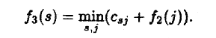
Отметим, что для подсчета условно-оптимальных значений используется значение $f_{2}(j)$, полученное на предыдущем шаге, из табл. 2.
Вычисления для третьего шага ($n=3, c_{\text{sj}}+f_{2}(j)$) приведены в табл. 3. Здесь две клетки заштрихованы, поскольку из городов 2 и 3 нельзя попасть в город 7.
Таблица 3
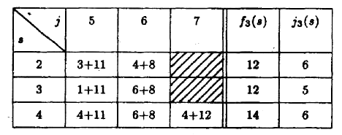
Таблица 4
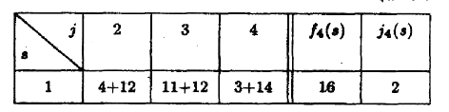
Вычисления для четвертого шага ($n=4, c_{\text{sj}}+f_{3}(j)$) приведены в табл. 4, из которой видно, что минимальные затраты на перевозку груза $f_{4}(1)=\text{16}$ и оптимальный маршрут проходит через второй город, так как, $j_{4}(1)=2$. Далее из табл. 3 при s = 2 следует, что оптимальный маршрут проходит через город 6, так как $j_{3}(2)=6$. Продолжая рассмотрение таблиц, для п=2 определяем, что оптимальный маршрут проходит через город 9 ($j_{2}(6)=9$). Наконец, из города 9 груз доставляется в конечный город 10 (место назначения). Таким образом, двигаясь от последней таблицы к первой, мы определили оптимальный маршрут
μ = (1 —2 — 6 — 9 — 10), затраты на перевозку груза по которому составляют $j_{4}(1)=\text{4 }+\text{ 4 }+\text{ 5 }+\text{ 3}=\text{16}$.
Список литературы
1 Сборник задач и упражнений по высшей математике: Математическое программирование: Учеб. пособие/А. В. Кузнецов, Сакович В.А, Н.И. Холод и др.; Под общ. ред. А. В. Кузнецова. — Мн.: Выш. шк., 1995. — 382 с.: ил.
2 Высшая математика: Мат. программир.: Учеб. / А.В. Кузнецов, В.А. Сакович, Н.И. Холод; Под общ. ред. А.В.Кузнецова. – Мн.: Выш. шк., 1994. – 286 с.: ил.
3 Вентцель Е.С. Исследование операций. М., «Советское радио», 1972, 552 с.
4 Экономико-математические методы и модели: Учеб. пособие /Н. И. Холод, А. В. Кузнецов, Я. Н. Жихар и др.; Под общ. ред. А.В Кузнецова. 2-е изд. – Мн.: БГЭУ, 2000. – 412 с.
5 Исследование операций. Зайченко Ю.П. Издательское объединение «Вища школа», 1975, 320 с.
6 Костевич Л.С. Математическое программирование: Информ. технологии оптимальных решений: Учеб. пособие /Л.С. Костевич. – Мн.: Новое знание, 2003. – 424 с.: ил.
7 Кудрявцев Е.М. Исследование операций в задачах, алгоритмах программах. – М.: Радио и связь, 1984. – 184 с., ил.
8 Волков И.К., Загоруйко Е.А. Исследование операций: Учеб. для вузов. 2-е изд. /Под ред. В.С. Зарубина, А.П.Крищенко. – М.: Изд-во МГТУ им. Н.Э. Баумана, 2002. – 436 с.
9 Мухачева Э.А., Рубинштейн Г.Ш. Математическое программирование. -2-е изд., перераб. и доп. – Новосибирск: Наука, 1987.
10 Математическое программирование. Карманов В. Г.-2-е изд., перераб.- М.: Наука. Главная редакция физико-математической литературы. 1980. . – 256 с.: ил.

